HUBUNGAN PROGRAM BINA KELUARGA BALITA (BKB) DENGAN STATUS GIZI BALITA DI KAMPUNG KB GERBANG SERIBU KECAMATAN SAMARINDA ILIR KELURAHAN SUNGAI DAMA KOTA SAMARINDA TAHUN 2018

SKRIPSI



DIAJUKAN OLEH
KARLINA SALIHINDRAWATI
17111024130406

UNIVERSITAS MUHAMMADIYAH KALIMANTAN TIMUR
FAKULTAS ILMU KESEHATAN DAN FARMASI
PROGRAM STUDI KESEHATAN MASYARAKAT
2018

Hubungan Program Bina Keluarga Balita (BKB) dengan Status Gizi Balita di Kampung KB Gerbang Seribu Kecamatan Samarinda Ilir Kelurahan Sungai Dama Kota Samarinda Tahun 2018

SKRIPSI

DIAJUKAN OLEH
KARLINA SALIHINDRAWATI
17111024130406

UNIVERSITAS MUHAMMADIYAH KALIMANTAN TIMUR
FAKULTAS ILMU KESEHATAN DAN FARMASI
PROGRAM STUDI KESEHATAN MASYARAKAT
2018
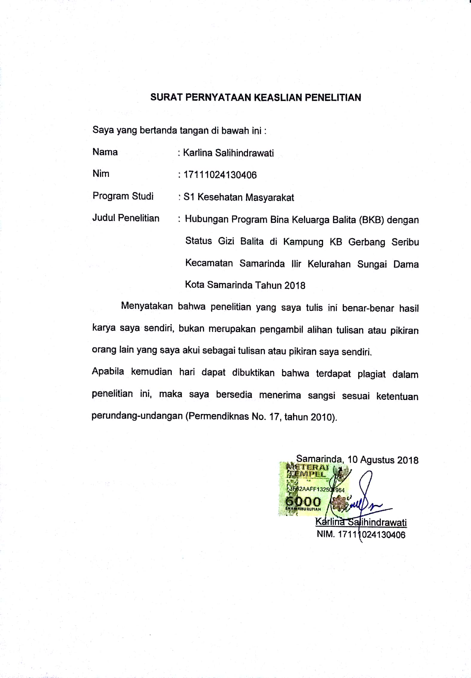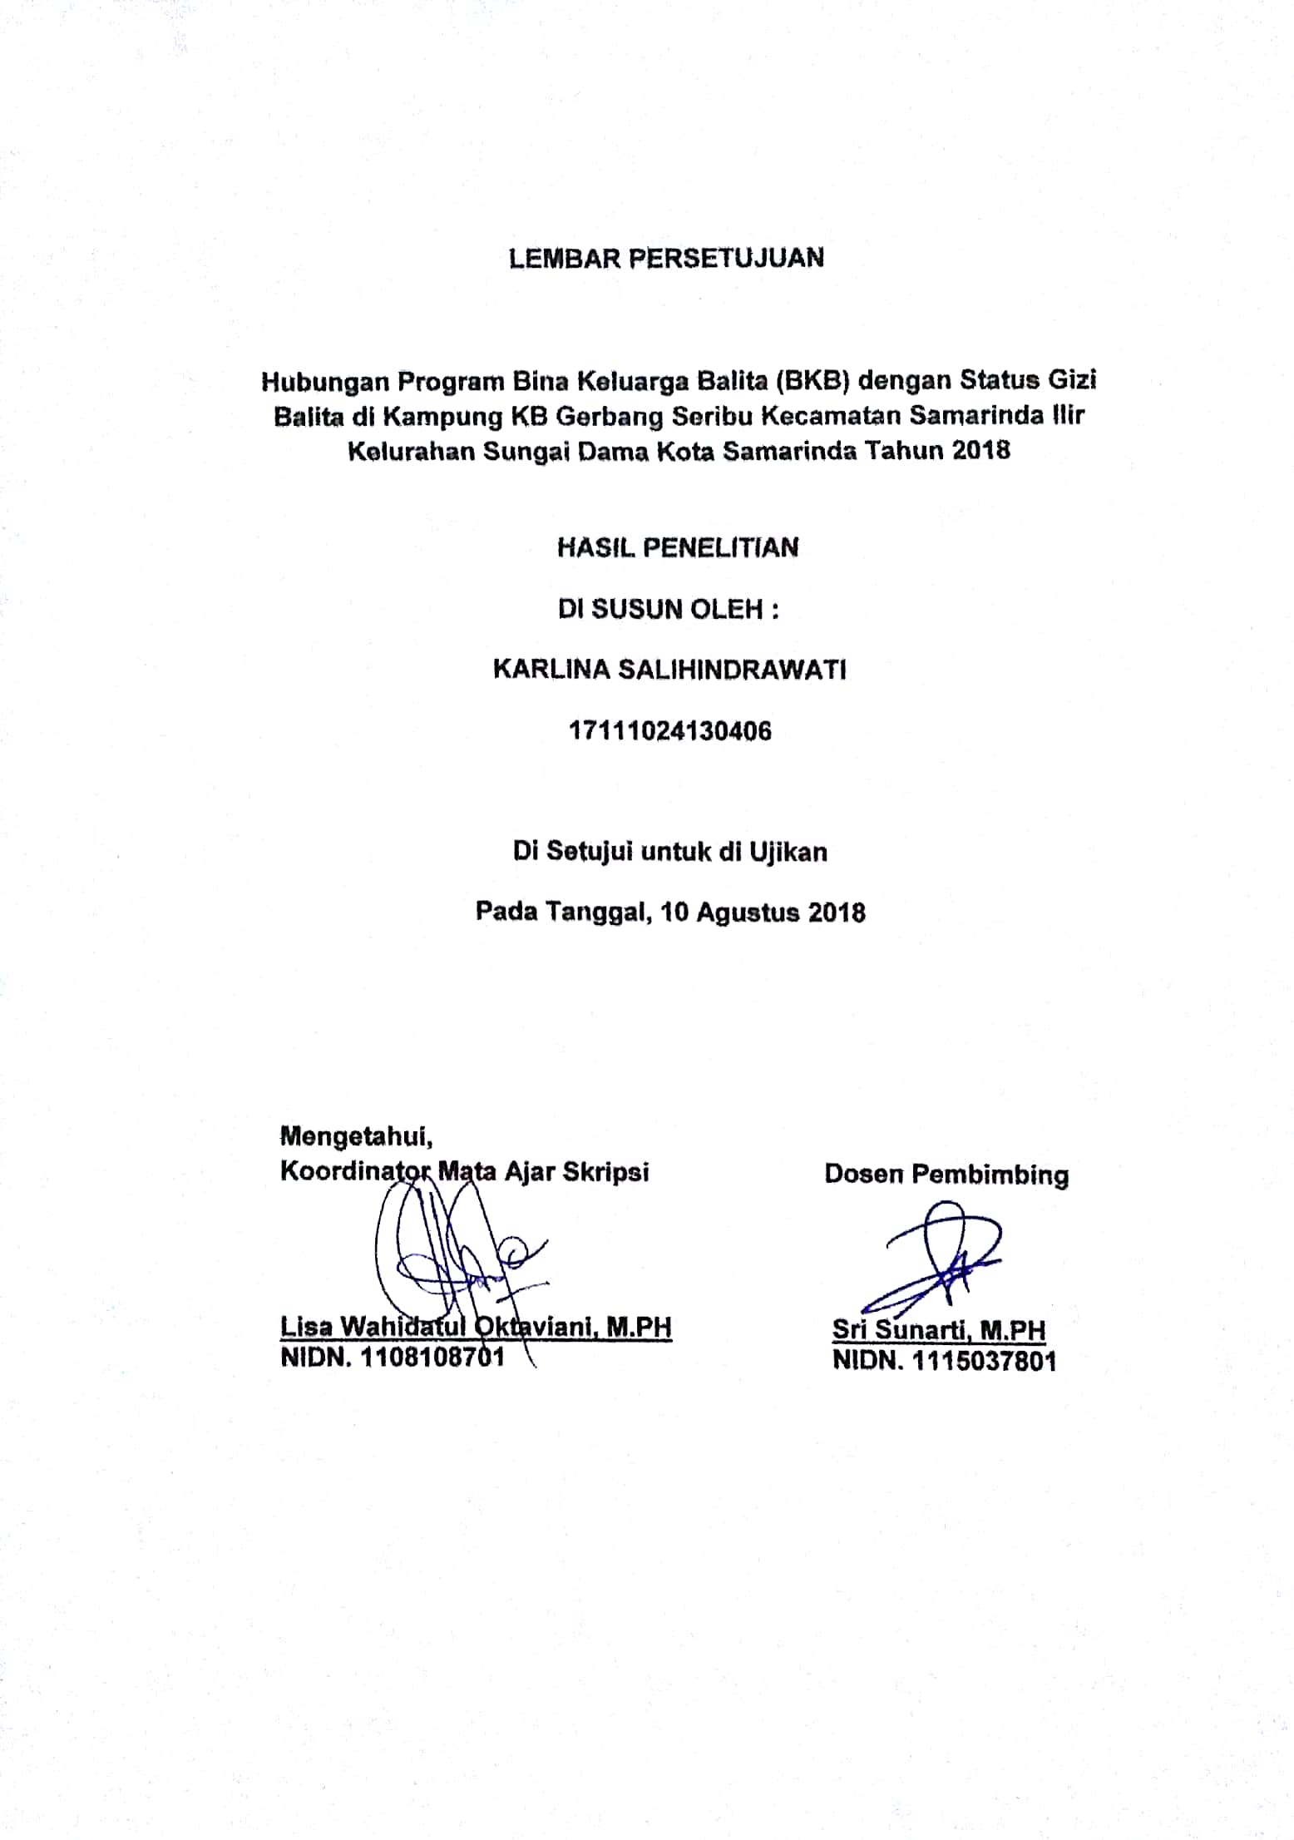
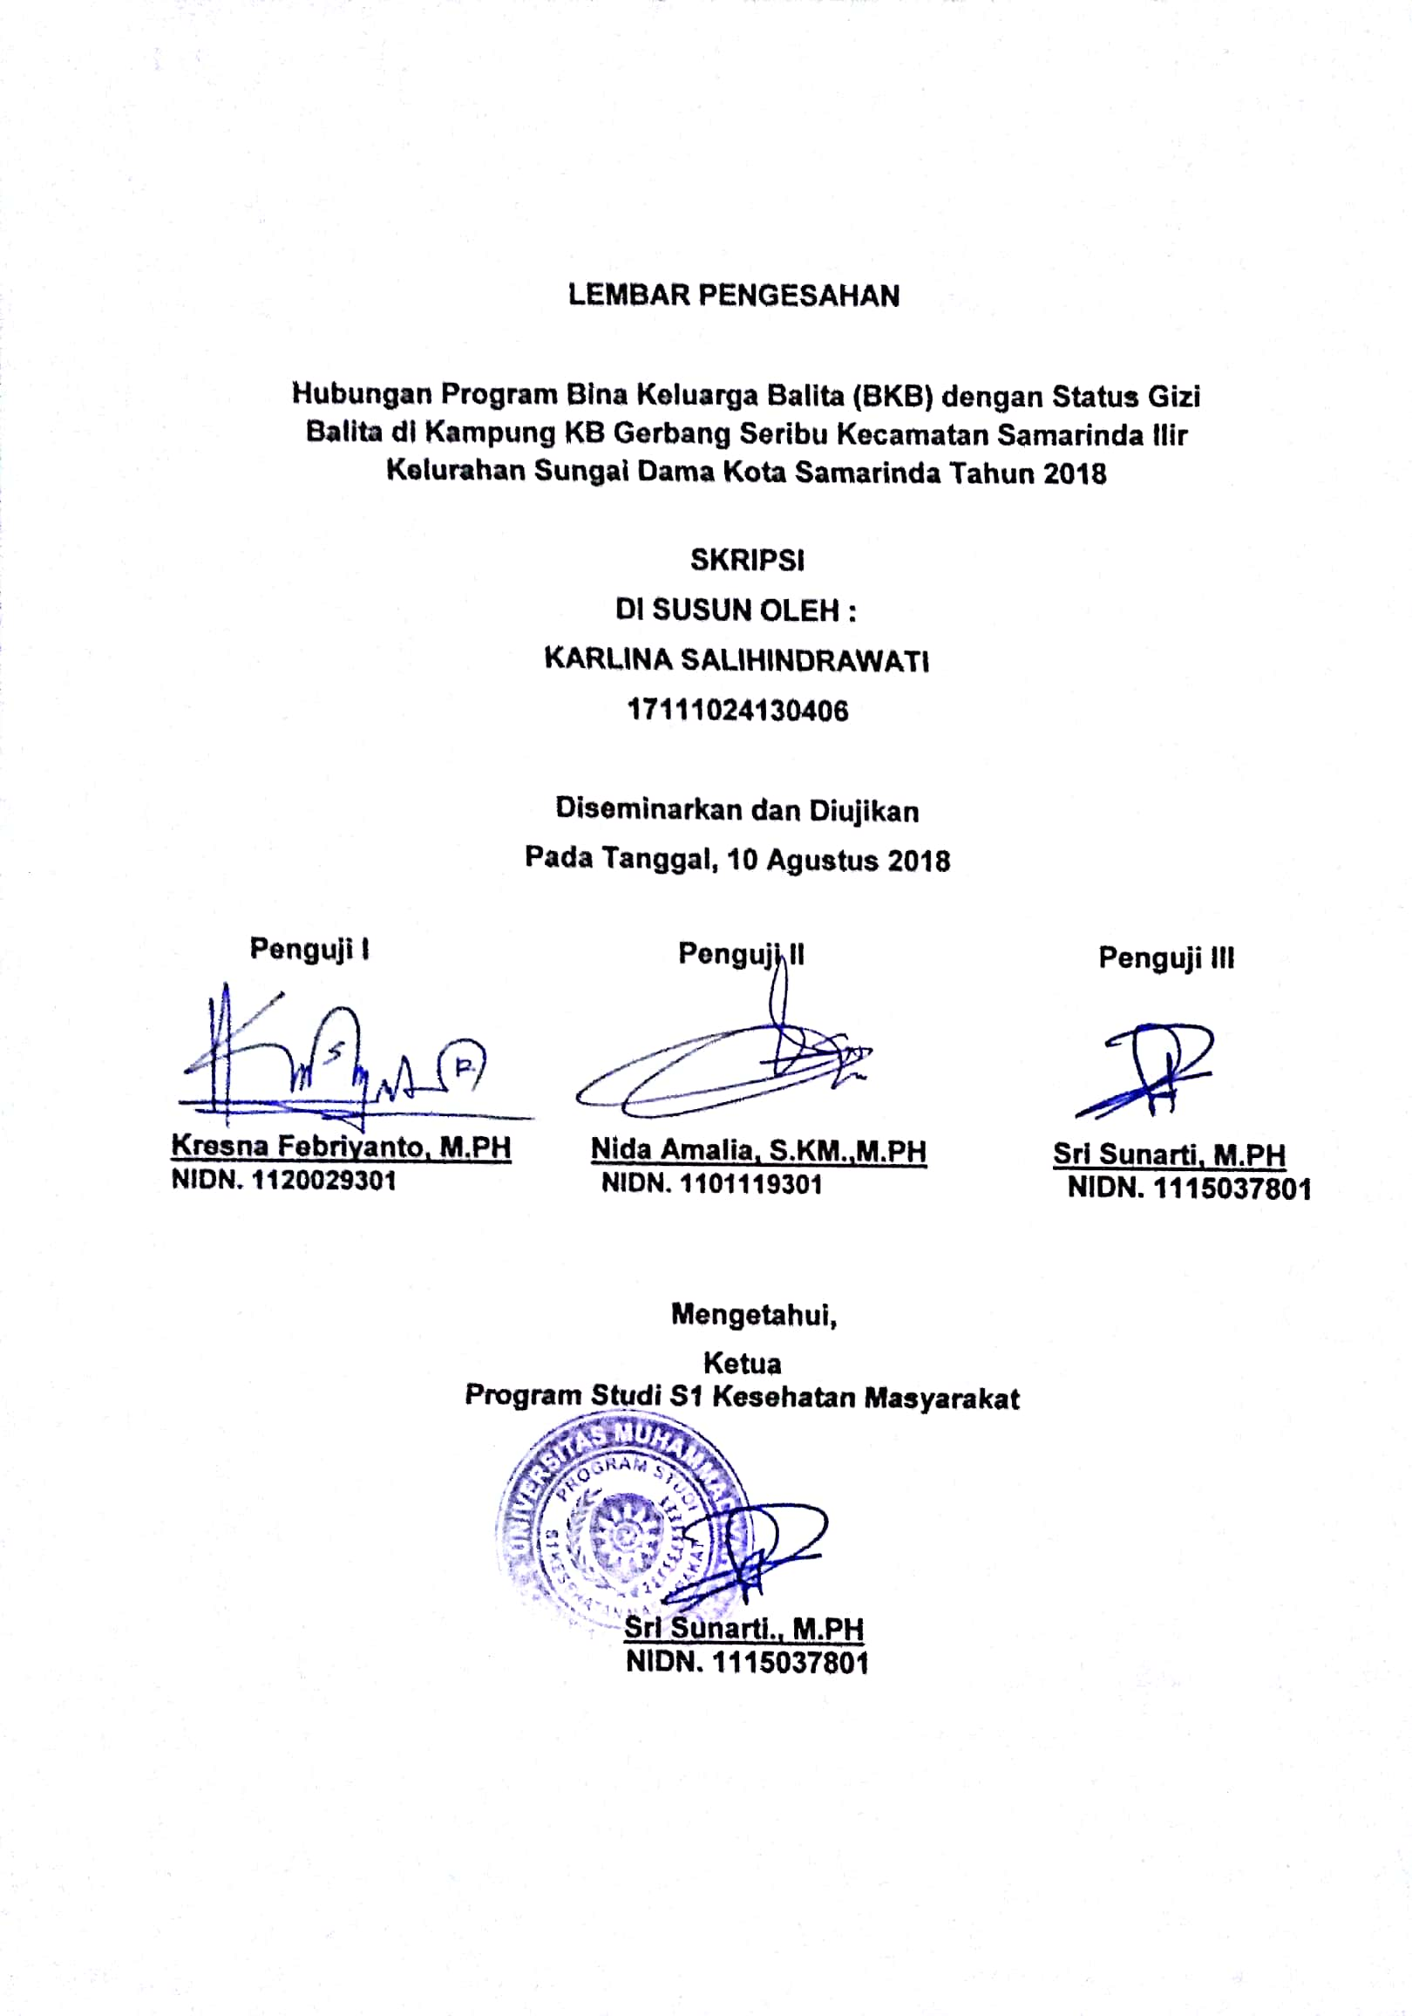
Correlation Between Infant’s Family Development (IFD) with Toddler Nutrition Status in Gerbang Seribu Famility Planning (FP) Village of Sungai Dama Subdistrict of Samarinda City in 2018
Karlina Salihindrawati^{1.} Sri Sunarti²

ABSTRACT
Background : The existence of FP village had the main aimed to improve society life quality in level of village or equal through demography program, family plan and family building and also the sector building to create small family quality.
Research : Correlation Between Toddler Family Building Program (FBP) With Toddlers Nutrition Status In Gerbang Seribu FP Village of Samarinda Ilir District of Sungai Dama Subdistrict of Samarinda City in 2018.
Method : This research was done on family Gerbang Seribu FP village of Samarinda Ilir Distric of Sungai Dama Subdistrict of Samarinda City in 2018 used cross sectional research design with chi-square statistic test. Sample collection used total sampling method. This research samples were 40 respondents, these data were collected by using questionnaire and observation.
Research Result : On this research was obtained result that there was no correlation between counseling variable with toddler nutrition status in Gerbang Seribu FP Village with p-value =1.000 there was correlation between variable of Educative Playing Tool (EPT) and Variable of Children Development Card (CDC) with toddlers nutrition status in Gerbang Seribu FP Village with p-value = 0,000.
Conclusion : There was no correlation between counseling activity with toddlers nutrition status. There was correlation between Educative Playing Tool (EPT) and Children Development Card (CDC) with toddlers nutrition status.
Keywords : Family Building Program, Toddler Nutrition Status, FP Village
Explanation :
¹ Student of Public Health Study Program of Health Policy Administration Specialization on Public Health Study Program. Faculty of Health and Pharmacy of Muhammadiyah University of East Kalimantan.
² Research Paper Supervisor of Public Health Study Program. Faculty of Health and Pharmacy of Muhammadiyah University of East Kalimantan.

Hubungan Program Bina Keluarga Balita (BKB) dengan Status Gizi Balita di Kampung KB Gerbang Seribu Kecamatan Samarinda Ilir Kelurahan Sungan Dama Kota Samarinda Tahun 2018
Karlina Salihindrawati^{1.} Sri Sunarti²

INTISARI
Latar Belakang : Adanya kampong KB memiliki tujuan utama untuk meningkatkan kualitas hidup masyarakat ditingkat kampung atau yang setara melalui program kependudukan, keluarag berencana dan pembangunan keluarga serta pembangunan sector dalam rangka mewujudkan keluarga kecil yang berkualitas.
Tujuan Penelitian : Hubungan Program Bina Keluarga Nalita (KBK) Dengan Status Gizi Balita di Kampung KB Gerbang Seribu Kecamatan Samarinda Ilir Kelurahan Sungai Dama Kota Samarinda tahun 2018.
Metode Penelitian : Penelitian ini telah dilakukan di kampung KB Gerbang Seribu Kecamatan Samarinda Ilir Kelurahan Sungai Dama Kota Samarinda Tahun 2018 menggunakan design penelitian cross sectional dengan uji statistic Chi – square. Pengambilan sampel dengan cara total sampling. Sampel penelitian ini sebanyak 40 responen, data ini dikumpulkan menggunakan kuesioner dan observasi.
Hasil Penelitian : Pada penelitian ini didapatkan hasil bahwa tidak terdapat hubungan antara variabel penyuluhan dengan status gizi anak balita di Kampung KB Gerbang Seribu dengan nilai p Value = 1.000 terdapat hubungan antara variabel Alat Permainan Edukatif (APE)dan variabel Kartu Kembang Anak (KKA) dengan status gizi anak balita di Kampung Kb Gerbang Seribu dengan nilai p Value = 0.000.
Kesimpulan : Tidak terdapat hubungan antara kegiatan penyuluhan dengan status gizi balita. Terdapat hubungan antara kegiatan Alat Permainan Edukatif (APE) dan kegiatan Kartu Kembang Anak (KKA) dengan status gizi balita.
Kata Kunci : Program Bina Keluarga (BKB), Status Gizi Balita, Kampung KB
Keterangan :
¹Mahasiswa Program Studi Kesehatan Masyarakat Peminatan Administrasi Kebijakan Kesehatan pada Prodi Ilmu Kesehatan Masyarakat, fakultas Ilmu Kesehatan dan farmasi Universitas Muhammadiyah Kalimantan Timur.
²Dosen Pembimbing Skripsi Prodi Ilmu Kesehatan Masyarakat dan farmasi Universitas Muhammadiyah Kalimantan Timur.

KATA PENGANTAR

Assalamualaikum Wr. Wb
Puji syukur penyusun panjatkan kehadirat Allah SWT, karena atas limpahan rahmat dan hidayah-Nya sehingga skripsi yang berjudul “Hubungan Program Bina Keluarga Balita (BKB) Dengan Status Gizi Balita di Kampung KB Gerbang Seribu Kecamatan Samarinda Ilir Kelurahan Sungai Dama Kota Samarinda Tahun 2018” dapat diselesaikan.
Pada kesempatan ini, penyusun ingin mengucapkan terima kasih kepada pihak yang telah membantu melalui dukungan dan bimbingannya antara lain :
- Bapak Prof. Dr. H. Bambang Setiaji selaku Rektor Universitas Muhammadiyah Kalimantan Timur.
- Bapak Ghozali, M.H., M.Kes selaku Dekan Fakultas Ilmu Kesehatan Universitas Muhammadiyah Kalimantan Timur
- Ibu Sri Sunarti, S.KM., M.PH selaku Ketua Program Studi S1 Kesehatan Masyarakat Universitas Muhammadiyah Kalimantan Timur., selaku Pembimbing dan Penguji III yang telah bersedia meluangkan waktu untuk memerikan imbingan dan saran kepada penulis
- Ibu Lisa Wahidatul Oktaviani, S.KM., M.PH selaku Koordinator Mata Ajar Skripsi Program Studi S1 Kesehatan Masyarakat Universitas Muhammadiyah Kalimantan Timur.
- Bapak Kresna Febriyanto, M.PH selaku Penguji I yang telah bersedia meluangkan waktu untuk menguji dan memberi saran kepada penulis.
- Ibu Nida Amalia, S.KM., M.PH selaku Penguji II yang telah bersedia meluangkan waktu untuk menguji dan memberi saran kepada penulis.
- Seluruh Staf Dosen dan Staf Akademik di Universitas Muhammadiyah Kalimantan Timur yang telah membantu dalam proses perijinan ujian proposal penelitian.
- Dosen–dosen program studi S1 Kesehatan Masyarakat Universitas Muhammadiyah Kalimantan Timur yang telah banyak memberikan ilmu pada penulis.
- Kedua orang tua tercinta saya Salihi Lamerru dan Yurilawati yang telah mencurahkan kasih sayang dan semangat dalam menyelesaikan proposal penelitian.
- Rekan-rekan mahasiswa jurusan S1 Kesehatan Masyarakat angkatan 2014 atas dukungan dan kerjasamanya selama menuntut ilmu di Universitas Muhammadiyah Kalimantan Timur.
- Semua pihak-pihak yang telah membantu baik material maupun spiritual yang tidak dapat penulis sebutkan satu persatu
Demikian laporan skripsi ini penulis sajikan, Penulis menyadari bahwa penulisan laporan skripsi penelitian ini masih memiliki banyak kesalahan. Oleh karena itu, kritik dan saran yang sifatnya membangun sangat diharapkan oleh Penulis. Semoga laporan skripsi ini dapat bermanfaat dan menjadi inspirasi bagi mahasiswa yang akan melaksanakan penelitian dikemudian hari. Bagi para pembaca semoga dapat bertambah ilmu melalui laporan skripsi yang telah disajikan.
Wassalamualaikum Wr.Wb.

Samarinda, Agustus 2018

Karlina Salihindrawati

DAFTAR ISI
Halaman Sampul
Halaman Judul …………………………………………………………………. |  | i
Halaman Pernyataan Keaslian Penelitian ………………………………….. |  | ii
Halaman Persetujuan …………………………………………………………. |  | iii
Halaman Pengesahan ………………………………………………………… |  | Iv
Abstrack ………………………………………………………………………….. |  | v
Kata Pengantar ………………………………………………………………… |  | Vii
Daftar Isi ………………………………………………………………………….. |  | X
Daftar Tabel ……………………………………………………………………… |  | Xii
Daftar Gambar …………………………………………………………………… |  | xiv
Daftar Lampiran …………………………………………………………………. |  | xv
BAB I | PENDAHULUAN
- Latar Belakang …………………….……………..………………………. |  | 1
- Rumusan Masalah ……………………………..………………………… |  | 5
- Tujuan Penelitian ………………………………………………………… |  | 5
- Manfaat Penelitian ……………………………………………………….. |  | 6
- Keaslian Penelitian ………………………………………………………. |  | 9
BAB II | TINJAUAN PUSTAKA
- Telaah Pustaka …………………………………………………………... |  | 11
- Kerangka Teori …………………………………………………………… |  | 31
- Kerangka Konsep ………………………………………………………... |  | 32
- Hipotesis ………………………………………………………………….. |  | 32
BAB III | METODE PENELITIAN
- Rancangan Penelitian …………………………………………………… |  | 34
- Populasi dan Sampel ………………………………………................... |  | 34
- Waktu dan Tempat Penelitian ………………………………………….. |  | 35
- Definisi Operasional ……………………………………………………... |  | 36
- Instrument Penelitian ………………………………………................... |  | 38
- Uji Validitas dan Reliabilitas ……………………………………………. |  | 39
- Teknik Pengumpulan Data ……………………………..……………… |  | 40
- Teknik Pengolahan Data dan Teknik Analisis Data ………………… |  | 40
- Etika Penelitian …………………………………………………………… |  | 42
- Jalannya Penelitian ……………………………………………………… |  | 43
BAB IV | HASIL PENELITIAN DAN PEMBAHASAN
- Hasil Penelitian ………………………………………………………… |  | 45
- Pembahasan ……………………………………………………………. |  | 59
BAB V | KESIMPULAN DAN SARAN
- Kesimpulan ……………………..………………………………………… |  | 73
- Saran ………………...………………………………………................... |  | 74
DAFTAR PUSTAKA …………………………………………………………….. |  | 76
LAMPIRAN ………………………………………………………………………. |  | xvi
DAFTAR TABEL

Table 1.1 | Keaslian Penelitian …………………..………………………………… | 9
Table 2.1 | Klaifikasi Status Gizi …………………………………………………… | 25
Table 3.1 | Definisi Operasional ………………………………………………… | 36
Table 4.1 | Distribusi Frekuensi Responden Ibu Menurut Usia pada kelompok BKB di Kampung KB Gerbang Seribu ……………………………….. | 46
Tabel 4.2 | Distribusi Frekuensi Responden Anak Menurut Usia pada kelompok BKB di Kampung KB Gerbang Seribu. ………………….. | 47
Tabel 4.3 | Distribusi Frekuensi Responden Anak Menurut Jenis Kelamin pada kelompok BKB di Kampung KB Gerbang Seribu ……………. | 48
Tabel 4.4 | Distribusi Frekuensi Responden Ibu Menurut Pekerjaan pada kelompok BKB di Kampung KB Gerbang …………………………… | 49
Tabel 4.5 | Distribusi Frekuensi Responden Menurut Pendidikan Terakhir pada kelompok BKB di Kampung KB Gerbang Seribu …………… | 49
Tabel 4.6 | Distribusi Frekuensi Berdasarkan kegiatan Penyuluhan di Kelompok Bina Keluarga Balita (BKB) di Kampung KB Gerbang Seribu …………………………………………………………………… | 50
Tabel 4.7 | Distribusi Frekuensi Berdasarkan kegiatan Alat Permainan Edukatif (APE) di Kelompok Bina Keluarga Balita (BKB) di Kampung KB Gerbang Seribu ……………………………………… | 52
Tabel 4.8 | Distribusi Frekuensi Berdasarkan kegiatan Kartu Kembang Anak (KKA) di Kelompok Bina Keluarga Balita (BKB) di Kampung KB Gerbang Seribu ………………………………………………………… | 53
Tabel 4.9 | Distribusi Frekuensi Berdasarkan Status Gizi Balita di Kelompok Bina Keluarga Balita (BKB) di Kampung KB Gerbang Seribu …….. | 54
Tabel 4.10 | Hubungan Pogram Bina Keluarga Balita (BKB) Variable Penyuluhan dengan Status Gizi Anak di Kampung KB Gerbang Seribu ………………………………………………………………… | 56
Tabel 4.11 | Hubungan Pogram Bina Keluarga Balita (BKB) Variable Alat Permainan Edukatif (APE) dengan Status Gizi Anak di Kampung KB Gerbang Seribu …………………………………………………… | 57
Tabel 4.12 | Hubungan Pogram Bina Keluarga Balita (BKB) Variable Kartu Kembang Anak (KKA) dengan Status Gizi Anak di Kampung KB Gerbang Seribu ………………………………………………………… | 58

DAFTAR GAMBAR

Gambar 1.1 | Hasil Riskesdas Persentase Gizi Kurang menurut BB/U di Indonesia tahun 2007, 2010, 2013 ….…………………………… | 3
Gambar 1.2 | Trend Gizi Buruk yang ditemukan di Provinsi Kalimantan Timur tahun 2013-2016 …………………………………………………… | 4
Gambar 2.1 | Kerangka Teori ……………………………………………………... | 31
Gambar 2.2 | Kerangka Konsep ………………………………………………….. | 32

DAFTAR LAMPIRAN

Lampiran 1 | Surat Izin Penelitian
Lampiran 2 | Surat Balasan Izin Penelitian
Lampiran 3 | Lembar Pengajuan Penguji Skripsi
Lampiran 4 | Surat Pernyataan Bersedia menjadi responden penelitian
Lampiran 5 | Kuesioner Penelitian
Lampiran 6 | Output Karakteristik Responden
Lampiran 7 | Output SPSS Univariat
Lampiran 8 | Output SPSS Bivariat
Lampiran 9 | Master Data
Lampiran 10 | Dokumentasi
Lampiran 11 | Biodata Peneliti
Lampiran 12 | Surat Pernyataan Bersedia Revisi
Lampiran 13 | Surat Permohonan Pengajuan Penguji Skripsi
Lampiran 14 | Surat Permohonan Data Dinas Kesehatan Provinsi Kalimantan Timur
Lampiran 15 | Surat Permohonan Data Dinas Badan Kependudukan dan Keluarga Berencana Nasional Provinsi Kalimantan Timur
Lampiran 16 | Lembar Konsultasi

BAB I
PENDAHULUAN

- Latar Belakang
Kampung Keluarga Berencana (KB) atau yang lebih sering dikenal dengan kampung KB merupakan suatu upaya pemerintah dalam pembangunan nasional yang difokuskan pada pengembangan yang berawal dari tingkat paling rendah yaitu desa atau kampung. Kampung KB juga dirancang sebagai upaya pendekatan akses pelayanan Keluarga Berencana kepada keluarga kecil didaerah perdesaan atau kampung dalam aktualisasi 8 fungsi keluarga. Kampung KB dibangun berada pada tingkat RW atau dusun dengan menggunakan pendekatan budaya masing-masing daerah. Adanya kampung KB memiliki tujuan utama untuk meningkatkan kualitas hidup masyarakat ditingkat kampung atau yang setara melalui program kependudukan, keluarga berencana dan pembangunan keluarga serta pembangunan sektor dalam rangka mewujudkan keluarga kecil yang berkualitas. (BKKBN Kalimantan Timur, 2016)
Kampung KB juga meningkatkan partisipasi masyarakat, pemerintah, lembaga non pemerintah dan swasta dalam program Kependudukan Keluarga Berencana dan Pembangunan Keluarga (KKBPK), meningkatkan kesadaran masyarakat tentang pembangunan berwawasan kependudukan, meningkatkan pengetahuan masyarakat tentang kesehatan dan hak-hak reproduksi, meningkatkan ketahanan keluarga melalui program-program seperti program Bina Keluarga Balita (BKB), Bina Keluarga Remaja (BKR) dan Bina Keluarga Lansia (BKL), meningkatkan kualitas kesejahteraan masyarakat, meningkatkan sarana dan prasarana pembangunan kampung serta meningkatkan taraf kehidupan dan kualitas masyarakat pada wilayah kampung KB melalui berbagai kegiatan-kegiatan lintas sektor lain yang disesuaikan dengan kebutuhan masing-masing wilayah. (BKKBN Kalimantan Timur, 2016)
Berdasarkan Undang-Undang Pasal 47 nomor 52 Tahun 2009 Tentang Perkembangan Kependudukan dan Pembangunan Keluarga, mengamanatkan bahwa pemerintah dan pemerintah daerah menetapkan kebijakan pembangunan keluarga melalui pembinaan ketahanan dan kesejahteraan keluarga. Salah satu bagian dari program pembinaan ketahanan keluarga tersebut ialah Bina Keluarga Balita (BKB). Sebelum BKB berdiri, pemerintah lebih memperhatikan aspek pertumbuhan fisik balita antara lain seperti berbagai usaha perbaikan gizi keluarga (UPGK) dan Kesehatan Ibu dan Anak. Oleh karena itu, BKB didirikan untuk melengkapi program yang telah ada dengan perhatian pada pertumbuhan dan perkembangan balita.
Gambar 1.1 Hasil Riskesdas Persentase gizi kurang menurut BB/U di Indonesia tahun 2007, 2010, 2013
Sumber : Info Datin Kementerian Kesehatan RI tahun 2016
Secara nasional Kalimantan Timur termasuk salah satu dari 14 provinsi di Indonesia dengan prevalensi gizi kurang berdasarkan BB/U dibawah rata-rata nasional, yaitu sebanyak 15,6%. (Info Datin Kemenkes RI, 2016).

Gambar 1.2 Trend Gizi Buruk yang ditemukan di Provinsi Kalimantan Timur tahun 2013 – 2016
Sumber : Buku Profil Dinkes Provinsi Kalimantan Timur tahun 2016
Dari grafik trend gizi buruk yang ditemukan di Provinsi Kalimantan Timur pada tahun 2013 sebesar 341 kasus, menurun pada tahun 2014 menjadi 233 kasus dan meningkat pada tahun 2015 menjadi 318 kasus serta meningkat kembali pada tahun 2016 menjadi 339 kasus gizi bruk yang ditemukan. (Profil Dinkes Prov. Kalimantan Timur, 2016)
Berdasarkan penelitian Andri Wahyuni,dkk. (2013), terdapat perbedaan status pola asuh gizi baik pada balita peserta BKB sebanyak 89,2%, sedangkan pola asuh gizi kurang anak balita bukan peserta BKB sebanyak 61,5%. Hal ini disebabkan tingkat pengetahuan keluarga balita peserta BKB tinggi sedangkan pada keluarga balita bukan peserta BKB memiliki tingkat pengetahuan rendah. Hal ini mempengaruhi keseimbangan konsumsi zat gizi yang pada akhirnya berdampak pada pertumbuhan dan perkembangan anak yang baik. Sejalan dengan penelitian oleh Oktriyanto (2016), bahwa partipasi keluarga dalam pengasuhan dan tumbuh kembang anak usia 0-6 tahun dari keluarga anggota BKB lebih baik dari pada keluarga yang tidak ikut BKB di lihat dari semua aspek (aspek pertumbuhan fisik, aspek perkembangan jiwa, dan aspek perkembangan sosial).
Salah satu perwujudan program Bina Keluarga Balita di Samarinda sendiri terdapat dikampung KB Gerbang Seribu Kelurahan Sungai Dama, tepatnya di RT 25, RT 26 dan RT 27 Kecamatan Samarinda Ilir dengan jumlah keseluruhan kepala keluarga sebanyak 133 KK. Wilayah ini merupakan wilayah padat penduduk dengan perekonomian menengah kebawah yang menjadikan salah satu alasan terbentuknya kampung KB serta kelompok BKB diwilayah ini, kampung KB Gerbang Seribu Kelurahan Sungai Dama sendiri merupakan kampung KB percontohan di Samarinda yang terdaftar dan dibina oleh BKKBN kota Samarinda. Pelaksanaan Program BKB di Kelurahan Sungai Dama telah dimulai sejak tahun 2016 hingga saat ini. Dalam rentang waktu tersebut BKB telah mampu menjalankan tiga kegiatan antara lain penyuluhan, bermain dengan Alat Permainan Edukatif (APE) dan pencatatan hasil perkembangan anak balita ke dalam Kartu Kembang Anak (KKA).

- Rumusan Masalah
Berdasarkan latar belakang tersebut maka perumusan masalah dalam penelitian ini adalah bagaimana Hubungan Program Bina Keluarga Balita (BKB) Dengan Status Gizi Balita di Kampung KB Gerbang Seribu Kecamatan Samarinda Ilir, Kelurahan Sungai Dama Kota Samarinda Tahun 2018 ?

- Tujuan Penelitian
- Tujuan umum
Penelitian ini bertujuan untuk mengetahui bagaimana Hubungan Program Bina Keluarga Balita (BKB) Dengan Status Gizi Balita di Kampung KB Gerbang Seribu Kecamatan Samarinda Ilir, Kelurahan Sungai Dama Kota Samarinda Tahun 2018.

- Tujuan khusus
- Untuk mengetahui hubungan kegiatan Penyuluhan Bina Keluarga Balita dengan status gizi balita di kampung KB Gerbang Seribu Kelurahan Sungai Dama
- Untuk mengetahui hubungan kegiatan bermain menggunakan Alat Permainan Edukatif (APE) dengan status gizi balita di kampung KB Gerbang Seribu Kelurahan Sungai Dama
- Untuk mengetahui hubungan pencatatan hasil perkembangan balita ke dalam Kartu Kembang Anak (KKA) dengan status gizi balita di kampung KB Gerbang Seribu Kelurahan Sungai Dama.

- Manfaat Penelitian
- Bagi Peneliti
Hasil penelitian ini dapat menambah pengetahuan serta informasi tentang program Bina Keluarga Balita (BKB) di Kampung KB Gerbang Seribu dengan Status Gizi Balita
- Bagi Masyarakat Kampung KB
Hasil Penelitian ini diharapkan dapat berguna dan bermanfaat bagi Masyarakat Kampung KB sebagai penambah wawasan, khususnya di bidang Program Bina Keluarga Balita (BKB) pada Kampung KB dan mampu membantu kader-kader program Bina Keluarga Balita (BKB) dalam menjalankan program agar semakin aktif dan inovatif dalam mengembangkan kegiatan pada program Bina Keluarga Balita (BKB).
- Bagi Universitas Muhammadiyah Kalimantan Timur.
Hasil penelitian ini diharapkan dapat berguna dan bermanfaat bagi Universitas Muhammadiyah Kalimantan Timur sebagai bahan referensi dan informasi di bidang Kebijakan Program Kesehatan Pemerintah dan bidang Administrasi Kebijakan Kesehatan (AKK) yang harapannya dapat membantu proses pembelajaran.
- Bagi Badan Kependudukan dan Keluarga Berencana Nasional (BKKBN) Provinsi Kalimantan Timur
Hasil penelitian ini diharapkan dapat berguna dan bermanfaat bagi Badan Kependudukan dan Keluarga Berencana Nasional (BKKBN) Provinsi Kalimantan Timur sebagai masukan informasi serta mampu meningkatkan kinerja petugas-petugas kesehatan agar dapat berperan aktif dalam membantu para kader program Bina Keluarga Balita (BKB) dalam memberikan pengertian maupun penjelasan kepada peserta BKB guna meningkatkan pengetahuan tentang kesehatan serta gizi bagi anak-anak balita.
- Bagi Dinas Kesehatan Provinsi/Kota
Hasil penelitian ini diharapkan dapat berguna dan bermanfaat bagi Dinas Kesehatan Provinsi/Kota sebagai masukan informasi serta bahan referensi acuan program-program kesehatan dimasyarakat
- Bagi Peneliti Selanjutnya
Diharapkan hasil penelitian ini dapat bermanfaat dalam menambah pengetahuan bagi pihak-pihak yang tertarik dengan bidang ini dan Hasil penelitian ini diharapkan dapat menambah informasi dan referensi yang kelak bermanfaat bagi penelitian-penelitian selanjutnya.

- Keaslian Penelitian
Tabel 1.1 Penelitian-penelitian yang Relevan dengan Penelitian ini
No | Nama Peneliti | Judul Penelitian | Tahun Dan Tempat Penelitian | Desain Penelitian | Variabel Penelitian | Hasil Penelitian
1 | Novita Sari | Hubungan Kegiatan Bina Keluarga Balita (BKB) Dan Tumbuh Kembang Balita Di Kelurahan Simpang Tetap Darul Ichsan Kecamatan Dumai Barat Kota Dumai | Kelurahan Simpang Tetap Darul Ichsan Kecamatan Dumai Barat Kota Dumai Tahun 2009 | Cross Sectional | Variabel Independen: Kegiatan Bina Keluarga Balita (BKB)  Variabel Dependen : Tumbuh Kembang Balita | - Adanya Hubungan Yang Signifikan Antara Kegiatan Penyuluhan Dengan Perkembangan Balita  - Terdapat Hubungan Yang Signifikan Antara Kegiatan Bermain Dengan Ape Dengan Perkembangan Balita
2 | Andri Wahyuni,  Sulistiyan,  Leersia Yusi | Dampak Program Bina Keluarga Balita (BKB) Terhadap Tumbuh Kembang Anak Balita 6-24 Bulan | Kecamatan Sumbersari Kabupaten Jember Tahun 2013 | Cohort | Variabel Independen : Dampak Program Bina Keluarga Balita (BKB)  Variabel Dependen : Tumbuh Kembang Anak Balita 6-24 Bulan | Terdapat Perbedaan Pola Asuh Gizi, Pola Asih, Pola Asah Dan Tumbuh Kembang Antara Anak Balita 6-24 Bulan Pada Keluarga Peserta Dan Bukan Peserta Bina Keluarga Balita (BKB)
3 | Dwi M. Furqon,  Kismartini,  Fathurrohman | Evaluasi Kinerja Program Bina Keluarga Balita (BKB) Di Kelompok Bkb Mekar Sari 2 Kelurahan Pedurungan Kidul Kecamatan Pedurungan Kota Semarang | Kelurahan Pedurungan Kidul Kecamatan Pedurungan Kota Semarang Tahun 2012 | Deskriptif Kualitatif | Variabel Independen : Program Bina Keluarga Balita (BKB)  Variabel Dependen : Kinerja (Sumber Daya, Anggaran, Serta Peralatan) | - Kinerja Kegiatan Penyuluhan Di Kelompok Bkb Mekar Sari 2 Kelurahan Pedurungan Kidul Kecamatan Pedurungan Sudah Sesuai Dengan Yang Diharapkan,  - Formulir Evaluasi Kinerja Kegiatan Dari Kegiatan BKB Menunjukkan Capaian Kegiatan Yang Termasuk Dalam Kategori Berhasil.
4 | Oktriyanto | Partisipasi Keluarga Anggota Bina Keluarga Balita (BKB) Dalam Pengasuhan Dan Tumbuh Kembang Anak Usia 0-6 Tahun | Survei Dilakukan Di 34 Provinsi Di Seluruh Indonesia. Tahun 2016 | Survei | Variabel Independen : Partisipasi Keluarga Anggota Bina Keluarga Balita (BKB)  Variabel Dependen : Pengasuhan Dan Tumbuh Kembang Anak Usia 0-6 Tahun | - Hasil Analisis Menunjukkan Bahwa Partisipasi Keluarga Dalam Pengasuhan Dan Tumbuh Kembang Anak Usia 0-6 Tahun Dari Semua Aspek (Aspek Pertumbuhan Fisik, Aspek Perkembangan Jiwa, Dan Aspek Perkembangan Sosial) Keluarga Anggota BKB Lebih Baik Daripada Keluarga Yang Tidak Ikut BKB.  - Tingkat Kesejahteraan Keluarga, Umur Ibu, Pendidikan Ibu, Status Bekerja Ibu, Kepemilikan Jumlah Anak Usia 0-6 Tahun, Dan Keikutsertaan Keluarga Dalam Kelompok BKB Berpengaruh Signifikan Terhadap Partisipasi Keluarga Dalam Pengasuhan Dan Tumbuh Kembang Anak Usia 0-6 Tahun.

BAB II
TINJAUAN PUSTAKA

- Telaah Pustaka
- Program Bina Keluarga Balita (BKB).
- Dasar pembentukan Bina Keluarga Balita.
Undang-undang nomor 52 tahun 2009 tentang perkembangan kependudukan dan pembangunan keluarga berencana mengamanatkan bahwa untuk mencapai sasaran pembangunan nasional adalah dengan meningkatkan kualitas sumber daya manusia indonesia. Pasal 47, pemerintah dan pemerintah daerah menetapkan kebijakan pembangunan keluarga melalui pembinaan ketahanan dan kesejahteraan keluarga. Kebijakan sebagaimana dimaksud pada ayat (1) dimaksudkan untuk mendukung keluarga agar dapat melaksanakan fungsi keluarga secara optimal. Kebijakan pembangunan keluarga melalui pembinaan ketahanan dan kesejahteraan keluarga sebagaimana dimaksud dalam pasal 47 dilaksanakan dengan cara: peningkatan kualitas anak dengan pemberian akses informasi, pendidikan, penyuluhan dan pelayanan tentang perawatan, pengasuhan dan perkembangan anak.
Dalam UUD 1945 pasal 28b ayat (2) berbunyi setiap anak berhak atas kelangsungan hidup, tumbuh dan berkembang serta berhak atas perlindungan dari kekerasan dan diskriminasi. Implementasi kebijakan pemerintah dalam meningkatkan ketahanan keluarga dalam peningkatan kualitas anak dilakukan melalui Bina Keluarga Balita.
Program Bina Keluarga Balita (BKB) sebagai salah satu bagian program keluarga berencana (kb) yang bertujuan meningkatkan pengetahuan dan keterampilan orang tua dan anggota keluarga lainnya dalam membina tumbuh kembang balita melalui rangsangan fisik, keterampilan, kecerdasan, emosional dan sosial ekonomi dengan sebaik-baiknya dan merupakan bagian dari upaya untuk mempersiapkan keluarga berkualitas yang harus dimulai sejak dini bahkan sejak di dalam kandungan.
Melalui program BKB diharapkan setiap keluarga mampu miningkatkan kemampuannya terutama membina anak balitanya sehingga anak akan tumbuh dan berkembang menjadi anak yang berkepribadian luhur, cerdas serta bertakwa kepada tuhan yang maha esa.
Seorang datang kepada Nabi Muhammad SAW dan bertanya, "Ya Rasulullah, apa hak anakku ini?" Nabi Muhammad SAW menjawab, "Memberinya nama yang baik, mendidik adab yang baik, dan memberinya kedudukan yang baik (dalam hatimu)." (HR. Aththusi). “Didiklah anak-anakmu dengan tiga perkara : cinta kepada Nabinya, cinta kepada keluarga Nabi, dan tilawatil qur’an.” (Al-Hadits).
- Konsep Bina Keluarga Balita.
Program BKB merupakan suatu upaya untuk memberikan pengetahuan dan keterampilan kepada para keluarga yang mempunyai balita tentang bagaimana mengasuh dan mendidik anak balitannya.
Melalui kegiatan program BKB diharapkan orang tua balita dan anggota keluarga balita lainnya mengetahui tumbuh kembang anak serta cara merangsangnya, sehingga anak-anak tumbuh dan berkembang sebagai anak yang sehat, cerdas, bertakwa terhadap tuhan yang maha esa, berkepribadian kuat dan berbudi pekerti luhur. Bina Keluarga Balita adalah bagian dari pembangunan kualitas sumber daya manusia guna mencapai keluarga kecil yang sejahtera. (BKKBN Kalimantan Timur, 2016)
Thabrani meriwayatkan dari Jabir Bin Samurah bahwa Rasulullah saw bersabda, “Bahwa salah seorang di antara kalian mendidik anaknya, itu lebih baik baginya dari pada menyedekahkan setengah sha’ setiap hari kepada orang-orang miskin.”
- Tujuan program bina kelurga balita
Kegiatan Bina Keluarga Balita mempunyai tujuan yaitu :
- Meningkatkan jumlah keluarga yang mempunyai balita mengikuti penyuluhan Bina Keluarga Balita.
- Meningkatkan jumlah keluarga yang mempunyai balita dalam kelompok-kelompok Bina Keluarga Balita baru.
- Meningkatkan pengetahuan dan keterampilan keluarga, kesadaran serta kemampuan setiap keluarga yang mempunyai balita dalam melakukan kegiatan program BKB untuk anak balitanya.
- Meningkatkan peran serta keluarga yang mempunyai balita dalam pengembangan BKB. (BKKBN Kalimantan Timur, 2016)
- Ciri program Bina Keluarga Balita
Program Bina Keluarga Balita mempunyai beberapa ciri khusus yang membedakan program ini dengan program kesejahtraan balita lainnya yaitu :
- Menitik beratkan pada pembinaan orangtua dan anggota keluarga lainnya yang memiliki anak balita.
- Membina tumbuh kembang balita.
- Menggunakan alat bantu dalam hubungan timbal balik antara orangtua dan anak berupa alat permainan antara lain Alat Permainan Edukatif (APE), cerita, dongeng, nyanyian dan sebagainya dalam menstimulasi tumbuh kembang anak.
- Meningkatkan keterampilan orangtua dan anggota keluarga lainnya agar dapat mendidik anak balitannya. (BKKBN Kalimantan Timur, 2016)
- Kegiatan Bina Keluarga Balita.
Kegiatan Bina Keluarga Balita dilakukan minimal satu kali dalam sebulan dengan kategori umur peserta yang berbeda setiap minggunya. Jumlah kader setiap BKB minimal 10 orang yang dibagi dalam 5 kelompok umur berbeda. Setiap kelompok umur dibina kader inti yang memberikan penyuluhan, kader piket yang mengasuh anak balita dan kader bantu yang membantu dan dapat menggantikan tugas kader inti atau kader piket bila berhalangan hadir. Pembagian kelompok umur sesuai dengan tugas perkembangan anak, dimana setiap kelompok umur mempunyai tugas perkembangan anak yang berbeda-beda.
Peserta dibagi menjadi 5 kelompok menurut umur anak balita, yaitu:
- Kelompok ibu dengan anak umur 0-12 bulan / 0-1 tahun
- Kelompok ibu dengan anak umur 12-24 bulan / 1-2 tahun
- Kelompok ibu dengan anak umur 25-36 bulan / 2-3 tahun
- Kelompok ibu dengan anak umur 37-48 bulan / 3-4 tahun
- Kelompok ibu dengan anak umur 49-60 bulan / 4-5 tahun. (buku pegangan kader, 2016)
Kegiatan BKB biasanya dilaksanakan di pos pelayanan yang telah ada, rumah penduduk, balai desa atau tempat khusus yang dibangun oleh masyarakat. Adapun kegiatan BKB dilakukan oleh kader yang telah terlatih dengan 3 kegiatan yaitu, Penyuluhan, bermain Alat Permainan Edukatif (APE), dan pencatatan hasil perkembangan balita ke dalam Kartu Kembang Anak (KKA)
- Penyuluhan BKB
- Pengertian penyuluhan BKB
Penyuluan BKB merupakan forum pertemuan yang diselenggarakan oleh kader dan ibu atau keluarga peserta yang berfungsi sebagai wadah penyampaian pesan dari kader kepada keluarga peserta. (BKKBN Jakarta, 2016)
Penyuluhan merupakan upaya perubahan perilaku manusia yang dilakukan melalui pendekatan edukatif. Pendekatan edukatif diartikan sebagai rangkaian kegiaian yang dilakukan secara sistematik, terencana, terarah, dengan peran serta aktif individu maupun kelompok atau masyarakat, untuk memecahkan masalah masyarakat dengan memperhitungkan faktor sosial-ekonomi-budaya setempat. (suhardjo, 2003) sedangkan Menurut Gondoyoewono penyuluhan merupakan suatu penerangan yang menekankan pada suatu objek tertentu dan hasil yang diharapkan adalah suatu perubahan perilaku individu atau sekelompok orang. (Nofalia, 2011)
- Materi penyuluhan BKB
Materi pada setiap kegiatan BKB akan berbeda isinya pada setiap kelompok umur balita. Hal ini disesuaikan berdasarkan dengan tugas perkembangan anak yang berbeda masing-masing kelompoknya, sehingga metode stimulasi media yang digunakan dalam berinteraksi antara ibu dan anak balita akan berbeda.
Secara garis besar materi penyuluhan pada program BKB, yaitu:
- Materi i : gerakan kasar
- Materi ii : gerakan halus
- Materi iii : komunikasi pasif
- Materi iv : komunikasi aktif
- Materi v : kecerdasan
- Materi vi : menolong diri sendiri
- Materi vii : bergaul / tingkah laku sosial
- Materi viii : nilai moral dan agama.
- Materi ix : integrasi KB dengan BKB
- Materi x : konsep diri ibu & peran dalam
pendidikan balita
(buku pegangan kader, 2016)
- Bermain Alat Permainan Edukatif (APE)
APE merupakan alat permainan yang dapat mengoptimalkan perkembangan anak balita yang disesuaikan dengan usia dan tingkat perkembangan anak balita. Kegiatan ini secara teratur dilaksanakan oleh balita anggota BKB dengan dibimbing kader, kader juga menjelaskan kepada keluarga anggota BKB dalam hal penggunaan APE agar dapat diaplikasikan dirumah.
APE merupakan alat permainan yang dapat mengeksplorasi dunia belajar anak seperti halnya merangkak, berbicara, menggambar dan bersosialisasi serta dapat mengoptimalkan perkembangan anak balita yang disesuaikan dengan usia dan tingkat perkembangan anak balita. (BKKBN, 2014)

- Kegunaan APE
- Perkembangan aspek fisik, yaitu kegiatan-kegiatan yang dapat menunjang atau merangsang pertumbuhan fisik anak balita
- Perkembangan aspek kognitif, yaitu dengan pengenalan suara, ukuran, bentuk, warna, dll.
- Perkembangan aspek social, khususnya dalam hubungan interaksi orangtua dan anak, keluarga dan masyarakat.
- Perkembangan aspek bahasa, yaitu dengan melatih berbicara dengan menggunakan kalimat yang benar. (soetjiningsih, 1995; sari, 2010)
- Syarat yang harus dipenuhi APE
- Alat permainan anak balita harus aman, seperti tidak boleh terlalu kecil, catnya tidak boleh mengandung racun, tidak ada bagian-bagian yang tajam, dan tidak ada bagian-bagian yang mudah pecah. Karena pada umur tersebut anak mengenal benda disekitarnya dengan memegang, mencengkeram, memasukkan kedalam mulutnya.
- Ukuran dan berat APE harus sesuai dengan usia anak, bila ukurannya terlalu besar akan sukar dijangkau anak, sebaliknya kalau terlalu kecil akan berbahaya karena dapat dengan mudah tertelan oleh anak. Sedangkan kalau APE terlalu berat, maka anak akan sulit memindah-mindahkannya serta akan membahayakan bila APE tersebut jatuh dan rnengenai anak.
- APE harus mempunyai ukuran-ukuran, susunan dan warna tertentu, serta jelas maksud dan tujuannya.
- APE harus mempunyai fungsi uniuk mengembangkan berbagai aspek perkembangan anak, seperti motorik, bahasa, kecerdasan dan sosialisasi.
- Harus dapat dimainkan dengan berbagai variasi, tetapi jangan terlalu sulit sehingga membuat anak frustasi, atau terlalu mudah sehingga membuat anak cepat bosan.
- Walaupun sederhana harus tetap menarik baik warna maupun bentuknya. Bila bersuara, suaranya harus jelas.
- APE harus mudah diterima oleh semua kebudayaan karena bentuknya sangat umum.
- APE harus tidak mudah rusak. Kalau ada bagian-bagian yang rusak harus mudah diganti. Pemeliharaannya mudah, terbuat dari bahan yang mudah didapat, harganya terjangkau oleh masyarakat luas. (soetjiningsih, 1995; sari, 2010)
- Pencatatan hasil perkembangan balita ke dalam Kartu Kembang Anak (KKA)
Kartu Kembang Anak adalah kartu yang digunakan untuk memantau kegiatan asuh keluarga dan tumbuh kembang anak balita, serta berfungsi sebagai alat penanda dan sekaligus sebagai alat komunikasi dalam membahas perkembangan anak balita, dari dan untuk keluarga.
Kartu tersebut dapat dipergunakan dalam setiap kesempatan interaksi keluarga yang mempunyai balita dengan kader sebagai wahana belajar bersama. Sehingga penggunaan KKA di kegiatan Bina Keluarga Balita (BKB) bersama KMS di posyandu, dapat untuk memantau tumbuh kembang anak balita. (pedoman KKA, 2014)

- Status gizi
- Pengertian status gizi.
Status gizi adalah keadaan tubuh yang merupakan hasil akhir dari keseimbangan antara zat gizi yang masuk ke dalam tubuh dan utilisasinya. Ketidak seimbangan (kelebihan atau kekurangan) antara zat gizi dengan kebutuhan tubuh akan menyebabkan kelainan patologi bagi tubuh manusia. Keadaan demikian disebut malnutrition (gizi salah atau kelainan gizi) (sediaoetama, 2012).
Secara umum, bentuk kelainan gizi digolongkan menjadi 2 yaitu overnutrition (kelebihan gizi) dan under nutrition (kekurangan gizi). Overnutrition adalah suatu keadaan tubuh akibat mengkonsumsi zat-zat gizi tertentu melebihi kebutuhan tubuh dalam waktu yang relative lama. Undernutrition adalah keadaan tubuh yang disebabkan oleh asupan zat gizi sehari-hari yang kurang sehingga tidak dapat memenuhi kebutuhan tubuh (gibson, 2005; ayu, 2008).

- Penilaian status gizi.
Kelompok bayi dan anak balita adalah salah satu kelompok umur yang rentan terhadap penyakit-penyakit kekurangan gizi, oleh sebab itu indikator yang paling baik untuk mengukur status gizi masyarakat adalah dengan melalui pengukuran status gizi balita (supariasa, 2002).
Soekirman (2000) mengemukakan bahwa keadaan kesehatan fisik seseorang atau sekelompok orang yang ditetukan dengan salah satu atau dua kombinasi dari ukuran-ukuran gizi tertentu. Secara umum peniliaan status gizi dapat dilihat dengan metode langsung dan tidak langsung. Metode penilaian status gizi secara langsung meliputi metode biokimia, antropometri, klinik dan biofisik. Sedangkan metode tidak langsung adalah metode konsumsi makanan, statistik vital dan faktor-faktor ekologi. (proverawati, 2010)
- Penilaian status gizi secara antropometri.
Secara umum antropometri artinya ukuran tubuh manusia. Ditinjau dari sudut pandang gizi, maka antropometri gizi berhubungan dengan berbagai macam pengukuran dimensi tubuh dan komposisi tubuh dari berbagai tingkat umur dan tingkat gizi. (proverawati, 2010)
Indeks antropometri yang sering digunakan adalah berat badan menurut umur (bb/u), tinggi badan menurut umur (tb/u) dan berat badan menurut tinggi badan (bb/tb). Indeks bb/u, tb/u dan bb/tb merupakan indikator status gizi yang memiliki karakteristik masing-masing. Dengan batasan (cut-off point) tertentu, nilai-nilai indeks antropometri dapat digunakan sebagai indikator untuk menentukan status gizi. (jahari, 2002; Ayu, 2008)
Penilaian status gizi anak secara antropometri dapat dilakukan sebagai berikut (Soegiyanto dan Wiyono, 2007) :
- Indek BB/U
Indeks ini dapat digunakan untuk mengetahui terjadinya malnutrisi akut dan digunakan secara luas untuk menilai kekurangan energi protein (kep) dan gizi lebih. Indeks BB/U lebih menggambarkan status gizi pada masa kini. Pengukuran berat badan menurut umur pada umumnya untuk anak merupakan cara standar yang digunakan untuk pertumbuhan. Indeks ini biasanya digunakan untuk pemantauan status gizi anak jangka waktu singkat atau individual.

- Indeks TB/U atau PB/U
Indeks TB/U atau PB/U lebih menggambarkan status gizi masa lalu. Indeks ini erat kaitannya dengan masalah social ekonomi, oleh karena itu indeks ini dapat digunakan sebagai indikator perkembangan keadaan social ekonomi masyarakat. Indeks ini kuga digunakan dalam pemantauan status gizi jangka panjang, karena indeks ini lebih stabil dan tidak terpengaruh oleh fluktuasi perubahan status gizi yang sifatnya musiman.
- Indeks TB/BB atau PB/BB
Indeks tunggal TB/BB atau PB/BB merupakan indikator yang baik untuk menyatakan status gizi masa kini, dan biasanya digunakan bila data umur yang akurat sulit diperoleh. Karena indeks ini dapat menggambarkan proporsi BB relatif terhadap TB atau PB, maka indek ini merupakan indikator kekurusan atau yang lebih dikenal dengan wasting. Indeks ini digunakan untuk mengevaluasi dampak gizi dan untuk memantau perubahan status gizi dalam jangka waktu pendek
- Klasifikasi status gizi
Batasan-batasan status gizi dan indeks antropometri dapat dilihat pada tabel 2.1 dibawah ini :
Tabel 2.1 klasifikasi status gizi menurut Kementrian Kesehatan
Indeks | Kategori Status Gizi | Ambang Batas (Z-Score)
Berat Badan menurut Umur (BB/U) | Gizi buruk | <-3 sd
Berat Badan menurut Umur (BB/U) | Gizi kurang | -3 sd sampai dengan <-2 sd
Berat Badan menurut Umur (BB/U) | Gizi baik | -2 sd sampai dengan 2 sd
Berat Badan menurut Umur (BB/U) | Gizi lebih | >2 sd
Panjang Badan menurut Umur (PB/U)  Tinggi Badan menurut Umur (TB/U) | Sangat pendek | <-3 sd
 | Pendek | -3 sd sampai dengan <-2 sd
 | Normal | -2 sd sampai dengan 2 sd
 | Tinggi | >2 sd
Berat Badan menurut Panjang Badan (BB/PB)  Berat Badan menurut Tinggi Badan (BB/TB) | Sangat kurus | <-3 sd
 | Kurus | -3 sd sampai dengan <-2 sd
 | Normal | -2 sd sampai dengan 2 sd
 | Gemuk | >2 sd
Sumber : Kemenkes 2011
- Faktor-faktor yang mempengaruh status gizi
Faktor-faktor yang berpengaruh terhadap status gizi balita terbagi menjadi 2 meliputi faktor internal dan faktor eksternal. Faktor internal merupakan faktor yang ada dalam diri anak itu sendiri, yang meliputi status kesehatan, umur, jenis kelamin, dan ukuran tubuh. Sedangkan pada faktor eksternal yang dapat mempengaruhi status gizi yaitu faktor yang datang atau ada dari luar anak itu sendiri. Faktor ini meliputi pendidikan, pengetahuan, infeksi dan pendapatan. (radiansyah, 2007)
Berdasarkan almatsier (2002) dan proverawati (2010) faktor-faktor yang mempengaruhi status gizi meliputi :

- Pengetahuan
Dalam kehidupan masyarakat sehari-hari sering terlihat keluarga yang berpenghasilan cukup akan tetapi makanan yang dihidangkan seadanya. Dengan demikian kejadian gangguan gizi tidak hanya ditemukan pada keluarga yang berpenghasilan kurang akan tetapi juga pada keluarga yang berpenghasilan cukup. Keadaan ini menunjukkan bahwa ketidaktahuan akan manfaat makanan bagi kesehatan tubuh menjadi penyebab buruknya mutu gizi makanan keluarga, khususnya makanan balita.
- Persepsi
Banyak bahan makanan yang sesungguhnya bernilai gizi tinggi tetapi tidak digunakan atau hanyak digunakan secara terbatas akibat adanya prasangka yang tidak baik terhadap bahan makanan itu. Penggunaan bahan makanan itu dianggap dapat menurunkan harkat keluarga. Jenis sayuran seperti genjer, daun turi, bahkan daun ubi kayu yang kaya akan zat besi, vitamin a dan protein, dibeberapa daerah masih dianggap sebagai makanan yang dapat menurunkan harkat keluarga.
- Program pemberian makanan tambahan
Merupakan program untuk menambah nutrisi pada balita ini biasanya diperoleh saat mengikuti posyandu. Adapun pemberin tambahan makanan tersebut berupa makanan pengganti asi yang biasa didapat dari puskesmas setempat.
- Kebiasaan atau pantangan
Berbagai kebiasaan yang bertalian dengan pantang makanan tertentu masih sering kita jumpai terutama di daerah pedesaan. Larangan terhadap anak untuk makan telur, ikan atau daging hanya berdasarkan kebiasaan yang tidak ada datanya dan hanya diwarisi secara dogmatis turun temurun, padahal anak itu sendiri sangat memerlukan bahan makanan seperti guna keperluan pertumbuhan tubuhnya
- Pola asuh keluarga
Pola asuh adalah pola pendidikan yang diberikan orang tua kepada anak-anaknya. Setiap anak membutuhkan cinta, perhatian, kasih sayang yang akan berdampak terhadap perkembangan fisik, mental dan emosional.
- Tingkat pendapatan keluarga
Keterbatasan penghasilan keluarga turut menentukan mutu makanan yang disajikan. Tidak dapat disangkal bahwa penghasilan keluarga turut menentukan hidangan yang disajikan untuk keluarga sehari-hari, baik kualitas maupun jumlah makanan.
- Jarak kelahiran yang terlalu rapat
Banyak hasil penelitian yang membuktikan bahwa banyak anak yang menderita gangguan gizi oleh karena ibunya sedang hamil lagi atau adik yang baru telah lahir, sehingga ibunya tidak dapat merawat secara baik. Anak dibawah usia 2 tahun masih sangat memerlukan perawatan ibunya, baik perawatan makanan maupun perawatan kesehatan dan kasih sayang
- Pemeliharaan kesehatan
Perilaku sehubungan dengan peningkatan dan pemeliharaan kesehatan (health promotion behaviour). Misalnya makan makanan yang bergizi, olah raga dan sebagainya termasuk juga perilaku pencegahan penyakit (health prevention behavior) yang merupakan respon untuk melakukan pencegahan penyakit.
- Penyakit infeksi
Infeksi dapat menyebabkan anak tidak merasa lapar dan tidak mau makan. Penyakit ini juga menghabiskan sejumlah protein dan kalori yang seharusnya dipakai untuk pertumbuhan
- Konsep Hendrik L. Blum
Hendrik L. Blum menjelaskan ada empat faktor utama yang mempengaruhi derajat kesehatan masyarakat. Keempat faktor tersebut merupakan faktor determinan timbulnya masalah kesehatan. Keempat faktor tersebut terdiri dari faktor perilaku/gaya hidup (life style), faktor lingkungan (sosial, ekonomi, politik, budaya), faktor pelayanan kesehatan (jenis cakupan dan kualitasnya) dan faktor genetik (keturunan). Keempat faktor tersebut saling berinteraksi yang mempengaruhi kesehatan perorangan dan derajat kesehatan masyarakat. (Notoatmodjo, 2010).
Diantara faktor tersebut faktor perilaku manusia merupakan faktor determinan yang paling besar dan paling sukar ditanggulangi, disusul dengan faktor lingkungan. Hal ini disebabkan karena faktor perilaku yang lebih dominan dibandingkan dengan faktor lingkungan karena lingkungan hidup manusia juga sangat dipengaruhi oleh perilaku masyarakat.

- Kerangka Teori

GENETIK :
Keturunan, Ras, Usia, Jenis Kelamin, dll

PELAYANAN KESEHATAN :
Posyandu, Rumah sakit, Puskesmas, dll
LINGKUNGAN :
Sosial, Ekonomi, Politik, Budaya
HEALTH

PERILAKU KESEHATAN :
Life Style

Gambar 2.1 Kerangka Teori Penelitian
Sumber : H.L Blum, 1981 dalam Notoatmodjo, 2010

- Kerangka Konsep
Program Bina Keluarga Balita (BKB)

Kegiatan Penyuluhan

Status gizi balita
Kegiatan bermain dengan Alat Permainan Edukatif (APE)

Kegiatan Kartu Kembang Anak (KKA)

Gambar 2.2 Kerangka Konsep Penelitian

- Hipotesis
Ha : Ada hubungan antara kegiatan penyuluhan dengan status gizi balita
Ho : Tidak ada hubungan antara kegiatan penyuluhan dengan status gizi balita
Ha : Ada hubungan antara kegiatan bermain dengan Alat Permainan Edukatif (APE) dengan status gizi balita
Ho : Tidak ada hubungan antara kegiatan bermain dengan Alat Permainan Edukatif (APE) dengan status gizi balita
Ha : Ada hubungan antara pencatatan hasil perkembangan balita ke dalam Kartu Kembang Anak (KKA) dengan status gizi balita
Ho : Tidak ada hubungan antara pencatatan hasil perkembangan balita ke dalam Kartu Kembang Anak (KKA) dengan status gizi balita

BAB III
METODE PENELITIAN

- Rancangan Penelitian
Jenis penelitian ini bersifat deskriptif analitik yaitu menggambarkan hubungan program bina keluarga balita (BKB) dengan status gizi balita di kampung KB gerbang seribu kecamatan samarinda ilir kelurahan sungai dama kota samarinda. Desain atau rancangan yang di pakai yaitu studi Cross–Sectional (potong lintang) yaitu peneliti menggali informasi dengan menggunakan lembar kuesioner secara sekaligus pada suatu saat tertentu (poin time approach) kemudian dilakukan analisis korelasi antra faktor penyebab dan faktor akibat. Tiap responden penelitian hanya diobservasi sekali saja dan pengukuran dilakukan terhadap subjek pada saat penelitian dilakukan (Notoatmojo, 2010).

- Populasi dan Sampel
- Populasi
Populasi dalam penelitian ini adalah semua orangtua balita yang terdaftar di BKB Gemilang Kampung KB Gerbang Seribu. Dari data yang diperoleh pada bulan Agustus 2017, jumlah orangtua balita adalah 40 orang.
- Sampel
Pengambilan sampel dilakukan dengan cara total sampling, dimana semua populasi dijadikan sampel yaitu sebanyak 40 orang tua/keluarga balita. Responden adalah orangtua/keluarga yang mempunyai balita dengan kriteria sebagai berikut :
- Kriteria inklusi dari penelitian ini adalah :
- Balita umur 0 – 60 bulan
- Balita yang terdaftar di Bina Keluarga Balita (BKB) Gemilang.
- Balita dalam keadaan sehat (Tidak dalam keadaan sakit)
- Kriteria eksklusi dalam penelitian ini yaitu balita diatas umur 60 bulan

- Waktu dan Tempat Penelitian
Penelitian ini dilaksanakan pada bulan Juli 2018. Penelitian dilakukan di Kampung KB Gerbang Seribu Kecamatan Samarinda Ilir Kelurahan Sungai Dama Kota Samarinda. Alasan pemilihan lokasi adalah karena Kampung KB gerbang seribu merupakan Kampung KB yang terdaftar dan dibina oleh BKKBN diwilayah Samarinda dan telah terbentuk Bina Keluarga Balita sejak tahun 2016. Selain itu wilayah ini merupakan kawasan padat penduduk dengan perekonomian menengah kebawah.

- Definisi Operasional
Tabel 3.1 Definisi Operasional
No | Variabel | Definisi Operasional | Alat Ukur | Hasil Ukur | Skala Data
1 | Penyuluhan Bina Keluarga Balita (BKB) | Merupakan forum pertemuan yang dilaksanakan oleh Kader BKB dengan orang tua atau anggota keluarga anak balita peserta BKB yang berisi tentang penyampaian pesan terkait materi BKB dari kader kepada orang tua atau anggota keluarga balita. | Kuesioner | - Lengkap : jika peserta menerima 10 materi penyuluhan  - Tidak Lengkap : jika peserta tidak menerima 10 materi penyuluhan  (buku pegangan kader BKB, 2016) | Nominal
2 | Bermain Alat Permainan Edukatif (APE) | Kegiatan bermain dengan menggunakan Alat Permainan Edukatif (APE) yang membantu mengoptimalkan perkembangan anak dengan berbagai jenis alat permainan sesuai dengan usia dan tingkat perkembangan anak seperti :  - Usia 0-12 bulan : mainan gantung, giring-giring, bola warna, buku flannel, kartu bergambar, balok plastik.  - Usia 13-24 bulan : tangga kubus, tangga silnder, menara lingkaran,menara segienam, menara segitiga, papan sasak, kotak bentuk, mainan gantung.  - Usia 25-36 bulan : tangga kubus, tangga silnder, menara lingkaran,menara segienam, menara segitiga, papan sasak, kotak bentuk, balok pembangun, pukul paku.  - Usia 37-48 bulan : tangga kubus, tangga silnder, menara lingkaran,menara segienam, menara segitiga, papan sasak, balok ukur, lotto warna, kotak pola, kotak bentuk, puzzle, balok pembangun.  - Usia 49-60 bulan : tangga kubus, tangga silnder, menara lingkaran,menara segienam, menara segitiga, papan sasak, balok ukur, lotto warna, kotak pola, puzzle, balok pembangun. | Kuesioner | - Sesuai : mendapatkan pengajaran tentang cara bermain Alat Permainan Edukatif sesuai dengan umur anak  - Tidak Sesuai : jika tidak mendapat pengajaran tentang cara bermain Alat Permainan Edukatif sesuai dengan umur anak.  (buku pegangan kader BKB, 2016) | Nominal
3 | Pencatatan hasil Kartu Kembang Anak (KKA) | Merupakan sarana pencatatan dan pemantauan oleh anggota keluarga dan kader dalam tumbuh kembang anak balita | Kuesioner | - Baik : jika perkembangan motorik anak memperoleh nilai ≥7  - Tidak baik : jika perkembangan motorik anak memperoleh nilai <7  (sari, 2010) | Nominal
4 | Status Gizi | Keadaan seseorang yang dapat diukur status kesehatannya dengan didasari pada data antropometri serta riwayat kesehatan | Diukur dengan Antropometri Indeks BB/U :  - BB diukur dengan timbangan dacin atau timbangan berat badan  - Umur dihitung dengan bulan  (Kemenkes, 2011) | Indeks BB/U :  - Gizi lebih > 2 sd  - Gizi baik -2 sd s/d 2 sd  - Gizi kurang -3sd s/d <-2 sd  - Gizi buruk <-3 sd  (Kemenkes, 2011) | Ordinal

- Instrumen Penelitian
Instrumen yang digunakan dalam penelitian ini adalah :
- Perhitungan Antropometri
Alat yang digunakan untuk mengukur berat badan balita yaitu timbangan dacin dan timbangan digital, untuk mengukur panjang badan dan tinggi badan menggunakan meteran, sedangkan untuk umur dihitung dengan bulan. Rumus yang digunakan yaitu Z-Score dengan batasan yang telah ditentukan berdasarkan nilai standar dari Kemenkes RI
- Kuesioner
Kuesioner ini berupa sejumlah pertanyaan tertulis yang digunakan peneliti untuk memperoleh informasi tentang identitas responden, kegiatan BKB dan bagaimana status gizi balita peserta BKB. Pada penelitian ini peneliti menggunakan kuesioner yang dimodifikasi dengan mengacu pada buku Pegangan Kader
- Observasi
Observasi merupakan model pengumpulan data yang digunakan peneliti untuk mencatat informasi yang mereka saksikan selama penelitian. Pada penelitian ini peneliti menggunakan observasi untuk memperoleh informasi pada aspek kartu kembang anak (KKA) dengan instrument yang mengacu pada buku Pengasuhan dan Pembinaan Tumbuh Kembang Anak.
- Uji Validitas dan Reliabilitas
- Validitas Instrumen
Alat ukur dapat dikatakan valid apabila mampu mengukur apa yang diinginkan peneliti serta dapat mengungkapkan data atau informasi dari variabel yang diteliti secara tepat. Tinggi rendahnya validitas instrumen dapat menunjukan sejauh mana data yang terkumpul tidak menyimpang dari gambaran tentang variabel yang dimaksud (Arikunto, 2002)
Pada penelitian ini peneliti tidak melakukan uji validitas pada koesioner dan observasi dikarenakan instrument diambil dari buku pegangan kader dan buku pengasuhan dan pembinaan tumbuh kembang anak yang telah menyangkut 8 aspek pendukung bkb.
- Reliabilitas
Reliabilitas memiliki pengertian bahwa instrumen cukup dapat dipercaya untuk digunakan sebagai alat pengumpul data karena instrumen itu sudah baik. Instrumen yang sudah dipercaya akan menghasilkan data yang dapat dipercaya kebenarannya untuk mengetahui reliabilitas dari penelitian (Arikunto, 2002). Dalam penelitian ini uji reliabilitas dengan menggunakan teknik cronbach’s alpha yaitu dikatakan realibilitas jika nilai cronbach’s alpha ≥0,6 (danang, 2013)

- Teknik Pengumpulan Data
- Data primer diperoleh melalui :
- Pengumpulan data terkait identitas balita dengan menggunakan kuesioner, meliputi nama balita, nama orang tua, umur, jenis kelamin, berat badan, tinggi badan atau panjang badan yang didapat dari hasil pengukuran dan penimbangan balita.
- Data terkait kegiatan BKB yang telah didapatkan dan dilaksanakan oleh orang tua atau anggota keluarga terhadap balita peserta BKB, pendataan dengan menggunakan kuesioner dan obsrvasi.
- Data skunder
Data jumlah balita peserta BKB yang terdaftar di BKB Gemilang, data terkait keaktifan peserta BKB dalam kegiatan rutin BKB yang diperoleh dari absen peserta dan kartu kembang anak (KKA).

- Teknik Pengolahan Data Dan Teknik Analisis Data
- Teknik pengolahan data
Setelah semua data dikumpulkan, dilakukan tahap-tahap pengolahan data yang meliputi :
- Editing, yaitu memeriksa kembali kelengkapan data yang diperoleh melalui hasil kuesioner seperti kelengkapan pengisian, kesalahan pengisian, dan konsistensi dari setiap jawaban.
- Coding, yaitu merupakan langkah memberikan kode pada masing-masing jawaban untuk memudahkan pengolahan data agar dapat di kelompokkan sesuai dengan kategorinya masing-masing.
- Entry, yaitu memasukan data-data yang di peroleh dari hasil penelitian kedalam program komputer tertentu yang di gunakan untuk mengolah data
- Tabulasi, yaitu merupakan pengelompokan data berdasarkan variabel yang diteliti yang disajikan dalam tabel yang bertujuan agar data lebih mudah untuk di analisis.
- Teknik Analisis Data
- Analisa Univariat
Analisa ini diperlukan untuk mendeskripsikan distribusi dan persentase dari tiap variable peneltian, yaitu variable penyuluhan, variable alat permainan edukatif (APE), variable kartu kembang anak (KKA), dan variable ststus gizi balita di kampung kb gerbang seribu kecamatan samarinda ilir, kelurahan sungai dama kota samarinda.
- Analisa Bivariat
Analisa ini diperlukan untuk menguji hubungan antara masing-masing variabel bebas yaitu bagaimana hubungan kegiatan penyuluhan, kegiatan Alat Permainan Edukatif (APE), dan kegiatan pencatatan hasil perkembangan balita ke dalam Kartu Kembang Anak (KKA). dengan variabel terikat yaitu status gizi balita. Dalam analisa ini uji statistik yang digunakan adalah Chi Square, karena variable yang diteliti berskala nominal.

- Etika Penelitian
Etika penelitian adalah suatu sistem nilai yang normal, yang harus dipatuhi oleh peneliti saat melakukan aktivitas penelitian yang melibatkan responden, meliputi kebebasan dari adanya ancaman, kebebasan dari eksploitasi, keuntungan dari penelitian tersebut, dan resiko yang didapatkan (Polit & Hungler, 1999). Dalam penelitian ini peneliti menggunakan etika penelitian sebagai berikut :
- Right to protection from discomfort and harm
Pada saat pengambilan data, kenyamanan responden tetap menjadi perhatian peneliti. Responden dapat memilih posisi duduk atau berbaring sesuai dengan yang dikehendaki responden. Setelah responden mengisi kuesioner, peneliti tidak lupa memberikan reinforcement kepada responden yaitu dengan mengucapkan terimakasih dan mengatakan bahwa data yang responden berikan akan sangat bermanfaat bagi rumah sakit dan pasien yang lain.
- Justice
Memperlakukan setiap responden dengan perlakuan yang sama seperti menggunakan bahasa yang sama dalam kuesioner yang akan diberikan dan menjaga kerahasiaan informasi dari setiap responden serta seluruh yang akan diberikan penjelasan tentang manfaat dan tujuan dari penelitian ini.

- Jalannya Penelitian
Penelitian dilakukan dengan tahapan sebagai berikut:
- Tahap persiapan
Meliputi pengurusan ijin serta persiapan lembar pencatatan data responden yang akan dijadikan sampel.
- Tahap Pelaksanaan
Pelaksanaan penelitian dilakukan dalam bentuk kegiatan :
- Tahap awal yaitu pendataan responden yang memenuhi kriteria inklusi penelitian.
- Tahap kedua yaitu pengumpulan data dari responden dan kader kelompok BKB Gemilang, baik terkait data dasar responden maupun data kehadiran dan kegiatan BKB yang telah dilaksanakan responden. .
- Tahap Pengolahan dan Analisis Data
Data dari responden yang telah terkumpul akan dilakukan pengolahan dan analisis data sesuai metode analisis yang ditentukan.
- Tahap hasil
Menyimpulkan data yang telah diproses menjadi suatu penelitian yang bermanfaaf.

BAB IV
HASIL PENELITIAN DAN PEMBAHASAN

- Hasil Penelitian
- Gambaran Umum Lokasi Penelitian
Kelompok Bina Keluarga Balita Gemilang merupakan salah satu kelompok BKB yang berada di Samarinda, kelompok BKB ini berada di bawah binaan Kampung KB Gerbang Seribu yang terletak di Kecamatan Samarinda Ilir Kelurahan Sungai Dama. Dengan batas wilayah terdiri dari RT. 25, RT. 26, dan RT. 27 dengan jumlah KK sebanyak 133 KK.
Wilayah ini merupakan wilayah padat penduduk dengan perekonomian menengah kebawah yang menjadikan salah satu alasan terbentuknya kampung KB serta kelompok BKB diwilayah ini, kampung KB Gerbang Seribu Kelurahan Sungai Dama sendiri merupakan kampung KB percontohan di Samarinda yang terdaftar dan dibina oleh BKKBN kota Samarinda.
Pelaksanaan Program BKB di Kelurahan Sungai Dama telah dimulai sejak tahun 2016 hingga saat ini. Dalam rentang waktu tersebut kampung KB Gerbang Seribu telah mampu menjalankan berbagai kegiatan antara BKB, BKR, BKL, dll.

- Karakteristik Responden
Karakteristik responden pada penelitian yang telah dilaksanakan meliputi umur (usia), jenis kelamin, pekerjaan, tingkat pendidikan. Setelah data terkumpul dilakukan uji analisa univariat pada karakteristik responden, sehingga di peroleh hasil sebagai berikut :
- Umur (Usia)
- Umur (usia) Ibu
Berdasarkan kelompok usia responden diperoleh rentang usia antara 20-45 tahun. Berikut merupakan distribusi usia responden kelompok BKB di Kampung KB Gerbang Seribu dapat dilihat pada tabel berikut:
Tabel 4.1 Distribusi Frekuensi Responden Ibu Menurut Usia pada kelompok BKB di Kampung KB Gerbang Seribu.
No | Kategori Usia (Tahun) | Frekuensi (n) | Presentase (%)
1 | 17-25 | 5 | 12,5
2 | 26-35 | 22 | 55
3 | 36-40 | 13 | 32,5
Total |  | 40 | 100
Sumber : Data Primer 2018

Berdasarkan tabel 4.1 diatas menunjukkan bahwa dari 40 responden kelompok BKB di Kampung KB Gerbang Seribu, dominan berada pada kelompok usia 26-30 tahun sejumlah 16 orang responden (40%). Sementara itu persentase terkecil sebanyak 5 orang responden (12,5%) berada pada kelompok usia 20-25 tahun
- Umur (usia) Anak
Berdasarkan kelompok usia responden diperoleh rentang usia antara 0-12 bulan, 12-24 bulan, 25-36 bulan, 37-48 bulan, dan 49-60 bulan. Berikut merupakan distribusi usia responden kelompok BKB di Kampung KB Gerbang Seribu dapat dilihat pada tabel berikut:
Tabel 4.2 Distribusi Frekuensi Responden Anak Menurut Usia pada kelompok BKB di Kampung KB Gerbang Seribu.
No | Kategori Usia (Bulan) | Frekuensi (n) | Presentase (%)
1 | 0-12 | 4 | 10
2 | 12-24 | 6 | 15
3 | 25-36 | 8 | 20
4 | 37-48 | 10 | 25
5 | 49-60 | 12 | 30
Total |  | 40 | 100
Sumber : Data Primer 2018

Berdasarkan tabel 4.2 diatas menunjukkan bahwa dari 40 responden kelompok BKB di Kampung KB Gerbang Seribu, dominan berada pada kelompok usia 49-60 Bulan sejumlah 12 orang responden (30%). Sementara itu persentase terkecil sebanyak 4 orang responden (10%) berada pada kelompok usia 0-12 Bulan.

- Jenis Kelamin
Jenis kelamin adalah sifat biologis secara jasmani dan rohani manusia yang dibedakan menjadi laki-laki dan perempuan. Adapun distribusi jenis kelamin responden anak kelompok BKB di Kampung KB Gerbang Seribu dapat dilihat pada tabel berikut :
Tabel 4.3 Distribusi Frekuensi Responden Anak Menurut Jenis Kelamin pada kelompok BKB di Kampung KB Gerbang Seribu.
No | Jenis Pekerjaan | Frekuensi (n) | Presentase (%)
1 | Laki-laki | 20 | 50
2 | Perempuan | 20 | 50
 | Jumlah | 40 | 100
Sumber : Data Primer 2018

Berdasarkan tabel 4.3 diatas menunjukan bahwa responden berjenis kelamin lak-laki sebanyak 20 responden (50%) dan berjenis kelamin perempuan sebanyak 20 responden (50%) pada kelompok BKB di Kampung KB Gerbang Seribu.
- Pekerjaan
Tabel dibawah ini menunjukan distribusi responden berdasarkan pekerjaan responden. Adapun distribusi pekerjaan responden ibu kelompok BKB di Kampung KB Gerbang Seribu pada tabel berikut:

Tabel 4.4 Distribusi Frekuensi Responden Ibu Menurut Pekerjaan pada kelompok BKB di Kampung KB Gerbang.
No | Jenis Pekerjaan | Frekuensi (n) | Presentase (%)
1 | PNS | 2 | 5
2 | Swasta | 2 | 5
3 | Wiraswasta | 3 | 7,5
4 | IRT | 33 | 82,5
 | Jumlah | 40 | 100
Sumber : Data Primer 2018

Berdasarkan tabel 4.4 diatas menunjukkan bahwa dari 40 responden ibu kelompok BKB di Kampung KB Gerbang Seribu dominan pekerjaan responden adalah ibu rumah tangga (IRT) yaitu sebesar 33 orang responden (82,5%). Sementara itu persentase terkecil adalah swasta dan PNS sebanyak masing-masing 2 orang responden (5%).
- Tingkat Pendidikan
Tabel berikut ini menunjukan distribusi responden ibu berdasarkan pendidikan terakhir responden. Adapun distribusi pendidikan terakhir responden kelompok BKB di Kampung KB Gerbang Seribu pada tabel berikut:
Tabel 4.5 Distribusi Frekuensi Responden Menurut Pendidikan Terakhir pada kelompok BKB di Kampung KB Gerbang Seribu.
No | Tingkat Pendidikan | Frekuensi (n) | Presentase (%)
1 | Tamat SD | 2 | 5
2 | Tamat SLTP | 7 | 17,5
3 | Tamat SLTA | 29 | 72,5
4 | Tamat PT | 2 | 5
Jumlah |  | 40 | 100
Sumber : Data Primer

Berdasarkan tabel 4.5 diatas menunjukkan bahwa dari 40 responden kelompok BKB di Kampung KB Gerbang Seribu, dominan pendidikan terakhir responden adalah tamat SLTA yaitu sebesar 29 orang responden (72,5%). Sementara itu persentase terkecil adalah tamat SD dan PT masing-masing sebanyak 2 orang responden (5%).

- Analisa Univariat
Analisis univariat dilakukan terhadap tiap variabel dari hasil penelitian yang menghasilkan distribusi dan persentase dari tiap variabel (Notoatmodjo, 2010). Dalam penelitian ini variabel independen yaitu bina keluarga balita (BKB) dengan variabel dependen yaitu status gizi balita.
- Bina Keluarga Balita
- Penyuluhan
Berikut ini merupakan distribusi responden berdasarkan kegiatan penyuluhan di kelompok Bina Keluarga Balita (BKB) di Kampung KB Gerbang Seribu dilihat pada tabel berikut :
Tabel 4.6 Distribusi Frekuensi Berdasarkan kegiatan Penyuluhan di Kelompok Bina Keluarga Balita (BKB) di Kampung KB Gerbang Seribu.
No | Penyuluhan | Frekuensi (n) | Presentase (%)
1 | Lengkap | 13 | 32,5
2 | Tidak Lengkap | 27 | 67,5
Jumlah |  | 40 | 100
Sumber : Data Primer 2018
Berdasarkan tabel 4.6 diatas diperoleh dari 40 responden yang diukur menggunakan kuesioner dan dilihat dari lengkap dan tidak lengkapnya kegiatan penyuluhan yang didapat responden di kelompok Bina Keluarga Balita (BKB) di Kampung KB Gerbang Seribu tersebut didapatkan hasil sebanyak 13 orang responden (35,5%) yang menyatakan kegiatan penyuluhan yang didapat lengkap dan sebanyak 27 orang responden (67,5) yang mengatakan bahwa kegiatan penyuluhan yang didapat tidak lengkap.
Penyuluhan merupakan upaya perubahan perilaku manusia yang dilakukan melalui pendekatan edukatif. (suhardjo, 2003). serta merupakan suatu penerangan yang menekankan pada suatu objek tertentu dan hasil yang diharapkan adalah suatu perubahan perilaku individu atau sekelompok orang. (Nofalia, 2014)
- Alat Permainan Edukatif (APE)
Berikut ini merupakan distribusi responden berdasarkan kegiatan alat permainan edukatif (APE) di kelompok Bina Keluarga Balita (BKB) di Kampung KB Gerbang Seribu dilihat pada tabel berikut :

Tabel 4.7 Distribusi Frekuensi Berdasarkan kegiatan Alat Permainan Edukatif (APE) di Kelompok Bina Keluarga Balita (BKB) di Kampung KB Gerbang Seribu.
No | Alat Permainan Edukatif (APE) | Frekuensi (n) | Presentase (%)
1 | Sesuai | 30 | 75
2 | Tidak Sesuai | 10 | 25
Jumlah |  | 40 | 100
Sumber : Data Primer 2018

Berdasarkan tabel 4.7 diatas diperoleh dari 40 responden yang diukur menggunakan kuesioner dan dilihat dari sesuai dan tidak sesuainya kegiatan alat permainan edukatif (APE) yang didapat responden di kelompok Bina Keluarga Balita (BKB) di Kampung KB Gerbang Seribu tersebut didapatkan hasil sebanyak 30 orang responden (75%) yang menyatakan jika alat permainan edukatif (APE) yang didapatkan telah sesuai berdasarkan umurnya dan sebanyak 10 orang respondn (25%) yang mengatakan bahwa alat permainan edukatif (APE) yang didapat tidak sesuai.
APE merupakan alat permainan yang dapat mengeksplorasi dunia belajar anak seperti halnya merangkak, berbicara, menggambar dan bersosialisasi serta dapat mengoptimalkan perkembangan anak balita yang disesuaikan dengan usia dan tingkat perkembangan anak balita (BKKBN, 2014).

- Kartu Kembang Anak (KKA)
Berikut ini merupakan distribusi responden berdasarkan kegiatan kartu kembang anak (KKA) di kelompok Bina Keluarga Balita (BKB) di Kampung KB Gerbang Seribu dilihat pada tabel berikut :
Tabel 4.8 Distribusi Frekuensi Berdasarkan kegiatan Kartu Kembang Anak (KKA) di Kelompok Bina Keluarga Balita (BKB) di Kampung KB Gerbang Seribu.
No | Kartu Kembang Anak (KKA) | Frekuensi (n) | Presentase (%)
1 | Baik | 31 | 77,5
2 | Tidak Baik | 9 | 22,5
Jumlah |  | 40 | 100
Sumber : Data Primer 2018

Berdasarkan tabel 4.8 diatas diperoleh dari 40 responden yang diukur menggunakan kuesioner dan observasi dan dilihat dari baik dan tidak baiknya perkembangan anak pada kegiatan kartu kembang anak (KKA), maka diperolehlah hasil sebanyak 31 orang responden (77,5%) yang menyatakan perkembangan anak baik pada kegiatan kartu kembang anak (KKA) dan sebanyak 9 orang responden (22,5%) yang mengatakan bahwa perkembangan anak tidak baik pada kegiatan kartu kembang anak (KKA) di kelompok Bina Keluarga Balita (BKB) di Kampung KB Gerbang Seribu.
Kartu Kembang Anak adalah kartu yang digunakan untuk memantau kegiatan asuh keluarga dan tumbuh kembang anak balita, serta berfungsi sebagai alat penanda dan sekaligus sebagai alat komunikasi dalam membahas perkembangan anak balita, dari dan untuk keluarga. (pedoman KKA, 2014)
- Status Gizi Balita
Berikut ini merupakan distribusi responden berdasarkan Status Gizi Balita di kelompok Bina Keluarga Balita (BKB) di Kampung KB Gerbang Seribu dapat dilihat pada tabel berikut :
Tabel 4.9 Distribusi Frekuensi Berdasarkan Status Gizi Balita di Kelompok Bina Keluarga Balita (BKB) di Kampung KB Gerbang Seribu.
No | Stataus Gizi Balita | Frekuensi (n) | Presentase (%)
1 | Gizi Kurang | 9 | 22,5
2 | Gizi Baik | 31 | 77,5
Jumlah |  | 40 | 100
Sumber : Data Primer 2018

Berdasarkan tabel 4.9 diatas diperoleh dari 40 responden yang diukur menggunakan perhitungan standar antropometri dilihat dari status gizi balita didapatkan hasil sebanyak 9 orang responden (22,5%) balita dengan status gizi kurang dan sebanyak 31 orang responden (77,5%) balita dengan status gizi baik pada kelompok Bina Keluarga Balita (BKB) di Kampung KB Gerbang Seribu.
Status gizi merupakan ialah keadaan tubuh yang merupakan hasil akhir dari keseimbangan antara zat gizi yang masuk ke dalam tubuh dan utilisasinya. Ketidak seimbangan (kelebihan atau kekurangan) antara zat gizi dengan kebutuhan tubuh akan menyebabkan kelainan patologi bagi tubuh manusia. Keadaan demikian disebut malnutrition (gizi salah atau kelainan gizi), kelompok bayi dan anak balita adalah salah satu kelompok umur yang rentan terhadap masalah gizi (Sediaoetama, 2012).

- Analisis Bivariat
Analisis bivariat dilakukan terhadap 2 variabel yang diduga berhubungan atau berkorelasi. Mengetahui hubungan terhadap variabel independen dan dependen menggunakan uji statistik chi-square, hal ini untuk mengetahui hubungan variabel independen yaitu kegiatan penyuluhan, penggunaan alat permainan edukatif (APE) dan perkembangan kartu kembang anak (KKA) yang meliputi dengan variabel dependen yaitu status gizi balita di Kelompok Bina Keluarga Balita (BKB) di Kampung KB Gerbang Seribu.
Tabel 4.10 Hubungan Pogram Bina Keluarga Balita (BKB) Variable Penyuluhan dengan Status Gizi Anak di Kampung KB Gerbang Seribu.
Penyuluhan | Ststus Gizi Balita |  |  |  | Jumlah |  | P_{Value}
Penyuluhan | Gizi Baik |  | Gizi Kurang |  |  |  | P_{Value}
Penyuluhan | N | % | N | % | N | % | P_{Value}
Lengkap | 10 | 76,9 | 3 | 23,1 | 13 | 100 | 1,000
Tidak Lengkap | 21 | 77,8 | 6 | 22,2 | 27 | 100 | 1,000
Total | 31 | 77,5 | 9 | 22,5 | 40 | 100 | 1,000
Sumber : Data Primer 2018

Berdasarkan tabel 4.10 diatas hasil menunjukkan bahwa dari 40 orang responden, menyatakan balita yang melakukan kegiatan penyuluhan secara lengkap dengan status gizi yang baik sebanyak 10 orang (76,9%) dan balita dengan kegiatan penyuluhan yang tidak lengkap namun status gizi baik sebanyak 21 orang (77,8%), sedangkan balita dengan gizi kurang namun kegiatan penyuluhan lengkap sebanyak 3 orang (23,1%) dan balita dengan kegiatan penyuluhan tidak lengkap sebanyak 6 orang (22,2%)
Hasil uji chi-square dengan α = 0,05 diperoleh bahwa nilai p = 1,000 > α (p < 0,05) maka Ho diterima, artinya tidak terdapat hubungan yang bermakna antara kegoatan penyuluhan dengan ststus gizi balita pada Kelompok Bina Keluarga Balita (BKB) di Kampung KB Gerbang Seribu.
Tabel 4.11 Hubungan Pogram Bina Keluarga Balita (BKB) Variable Alat Permainan Edukatif (APE) dengan Status Gizi Anak di Kampung KB Gerbang Seribu.
Alat Permainan Edukatif (APE) | Ststus Gizi Balita |  |  |  | Jumlah |  | P_{Value}
Alat Permainan Edukatif (APE) | Gizi Baik |  | Gizi Kurang |  |  |  | P_{Value}
Alat Permainan Edukatif (APE) | N | % | N | % | N | % | P_{Value}
Sesuai | 28 | 93,3 | 2 | 6.7 | 30 | 100 | 0,000
Tidak Sesuai | 3 | 30 | 7 | 70 | 10 | 100 | 0,000
Total | 31 | 77,5 | 9 | 22,5 | 40 | 100 | 0,000
Sumber : Data Primer 2018

Berdasarkan tabel 4.11 diatas hasil menunjukkan bahwa balita yang mendapatkan alat permaianan edukatif (APE) yang sesuai kategori umurnya dengan status gizi yang baik sebanyak 28 orang (93,3%) dan balita dengan alat permaianan edukatif (APE) yang tidak sesuai namun status gizi baik sebanyak 3 orang (30%), sedangkan balita dengan gizi kurang namun alat permainan edukatif (APE) sesuai dengan kategori umurnya sebanyak 2 orang (6,7%) dan balita dengan kegiatan alat permaianan edukatif (APE) yang tidak sesuai berstatus gizi kurang sebanyak 7 orang (70%).
Hasil uji chi-square dengan α = 0,05 diperoleh bahwa nilai p = 0,000 < α (p < 0,05) maka Ho ditolak, artinya terdapat hubungan yang bermakna antara kegiatan alat permaianan edukatif (APE) dengan status gizi balita pada Kelompok Bina Keluarga Balita (BKB) di Kampung KB Gerbang Seribu.
Tabel 4.12 Hubungan Pogram Bina Keluarga Balita (BKB) Variable Kartu Kembang Anak (KKA) dengan Status Gizi Anak di Kampung KB Gerbang Seribu.
Kartu Kembang Anak (KKA) | Ststus Gizi Balita |  |  |  | Jumlah |  | P_{Value}
Kartu Kembang Anak (KKA) | Gizi Baik |  | Gizi Kurang |  |  |  | P_{Value}
Kartu Kembang Anak (KKA) | N | % | N | % | N | % | P_{Value}
Baik | 28 | 90,3 | 3 | 9.7 | 31 | 100 | 0,000
Tidak Baik | 3 | 33,3 | 6 | 66,7 | 9 | 100 | 0,000
Total | 31 | 77,5 | 9 | 22,5 | 40 | 100 | 0,000
Sumber : Data Primer 2018

Berdasarkan tabel 4.12 diatas hasil menunjukkan bahwa balita dengan kartu kembang anak (KKA) yang baik serta berstatus gizi baik sebanyak 28 orang (90,3%) dan balita dengan kartu kembang anak (KKA) yang tidak baik namun berstatus gizi baik sebanyak 3 orang (33.3%), sedangkan balita dengan gizi kurang namun kartu kembang anak (KKA) yang baik sebanyak 3 orang (9,7%) dan balita dengan kartu kembang anak (KKA) yang tidak baik berstatus gizi kurang sebanyak 6 orang (66,7%).

Hasil uji chi-square dengan α = 0,05 diperoleh bahwa nilai p = 0,000 < α (p < 0,05) maka Ho ditolak, artinya terdapat hubungan yang bermakna antara kegiatan kartu kembang anak (KKA) dengan ststus gizi balita pada Kelompok Bina Keluarga Balita (BKB) di Kampung KB Gerbang Seribu.

- Pembahasan
Pada pembahasan ini, akan di bahas hasil penelitian yang telah di dapatkan dari analisa univariat, variabel independen dan variabel dependen serta pembahasan analisa bivariat hubungan antara variabel yang diteliti tersebut.
- Hasil Analisis Univariat
- Bina Keluarga Balita
Menurut Gondoyoewono penyuluhan merupakan suatu penerangan yang menekankan pada suatu objek tertentu dan hasil yang diharapkan adalah suatu perubahan perilaku individu atau sekelompok orang (Nofalia, 2014). Berdasarkan hasil penelitian yang dilakukan pada kelompok Bina Keluarga Balita (BKB) di Kampung KB Gerbang Seribu menunjukkan bahwa dari 40 responden yang diukur menggunakan kuesioner dan dilihat dari lengkap dan tidak lengkapnya kegiatan penyuluhan yang didapat responden di kelompok Bina Keluarga Balita (BKB) di Kampung KB Gerbang Seribu tersebut didapatkan hasil sebanyak 13 orang responden (35,5%) yang menyatakan kegiatan penyuluhan yang didapat lengkap dan sebanyak 27 orang responden (67,5) yang mengatakan bahwa kegiatan penyuluhan yang didapat tidak lengkap.
Kegiatan penyuluhan merupakan salah satu variabel dalam program bina keluarga balita (BKB) kegiatan ini berfungsi sebagai bahan edukasi yang diberikan oleh kader kepada ibu balita terhadap balitannya dengan didampingi kegiatan bermain alat permaianan edukasi (APE) dan kartu kembang anak (KKA). Dari hasil penelitian ini ketidak lengkapan responden dalam kegiatan penyuluhan dikarenakan jarangnya responden hadlir mengikuti kegiatan penyuluhan, sehingga materi-materi yang diberikan tidak lengkap dan maksimal.
- Alat Permainan Edukatif (APE)
Alat Permainan Edukatif (APE) merupakan alat permainan yang dapat mengeksplorasi dunia belajar anak seperti halnya merangkak, berbicara, menggambar dan bersosialisasi serta dapat mengoptimalkan perkembangan anak balita yang disesuaikan dengan usia dan tingkat perkembangan anak balita (BKKBN, 2014). Berdasarkan hasil penelitian menunjukkan bahwa balita yang mendapatkan alat permainan edukatif (APE) dari 40 responden di kelompok Bina Keluarga Balita (BKB) di Kampung KB Gerbang Seribu tersebut didapatkan hasil sebanyak 30 orang responden (75%) yang menyatakan jika alat permainan edukatif (APE) yang didapatkan telah sesuai berdasarkan umurnya dan sebanyak 10 orang responden (25%) yang mengatakan bahwa alat permainan edukatif (APE) yang didapat tidak sesuai dengan umur anak.
Selain permainan yang didapat dari kader, orang tua anak juga membelikan permainan-permainan pada anak yang sejenis dengan alat permaiann edukatif (APE) baik berupa bentuk maupun fungsi permainan bagi anak, agar anak dapat memainkannya diluar kegiatan bina keluarga balita. Permaianan yang sesuai dengan umur anak berdampak pada perkembanagan dan pertumbuhan anak. Melalui kegiatan bermainan alat permaianan edukatif (APE) kader dapat membantu ibu dalam melatih anak berbicara dengan bahasa yang baik dan benar, serta membantu mengenbangkan aspek kognitif pada balita. Selain itu interaksi sosial antar balita, ibu dan masyarakat dapat terjalin dengan baik.
- Kartu Kembang Anak (KKA)
Kartu Kembang Anak adalah kartu yang digunakan untuk memantau kegiatan asuh keluarga dan tumbuh kembang anak balita, serta berfungsi sebagai alat penanda dan sekaligus sebagai alat komunikasi dalam membahas perkembangan anak balita, dari dan untuk keluarga (Pedoman KKA, 2014). Berdasarkan hasil penelitian diperolehlah hasil sebanyak 31 orang responden (77,5%) yang menyatakan perkembangan anak baik pada kegiatan kartu kembang anak (KKA) dan sebanyak 9 orang responden (22,5%) yang mengatakan bahwa perkembangan anak tidak baik pada kegiatan kartu kembang anak (KKA) di kelompok Bina Keluarga Balita (BKB) di Kampung KB Gerbang Seribu.
Pada kegiatan ini orang tua dapat melatih anak untuk mandiri terhadapap dirinya sendiri, dimana masa ini merupakan masa bagi anak mengalami periode emas yang mana orangtua berkesempatan paling tepat dalam mengembangkan potensi yang dimiliki anak secara optimal, baik dalam perkembangan motorik maupun sensorik anak. Kegiatan ini kader membantu melatih anak agar aktif dan dapat bersosialisasi terhadap lingkungan sekitarnya. Namun orang tua juga perlu memperhatikan serta memenuhi kebutuhan anak akan makanan yang bergizi, menjaga kesehatan anak serta berinteraksi dengan anak melalui hubungan yang penuh kasih sayang baik dalam berbagai kegiatan dan sesuai dengan usia anak, dengan harapan anak menjadi anak yang produktif, kompetitif, dan bertaqwa kepada Tuhan Yang Maha Esa.
- Status Gizi Balita
Status gizi merupakan ialah keadaan tubuh yang merupakan hasil akhir dari keseimbangan antara zat gizi yang masuk ke dalam tubuh dan utilisasinya. Ketidak seimbangan (kelebihan atau kekurangan) antara zat gizi dengan kebutuhan tubuh akan menyebabkan kelainan patologi bagi tubuh manusia. Keadaan demikian disebut malnutrition (gizi salah atau kelainan gizi), kelompok bayi dan anak balita adalah salah satu kelompok umur yang rentan terhadap masalah gizi (Sediaoetama, 2012).
Berdasarkan hasil penelitian diperoleh dari 40 responden yang diukur menggunakan perhitungan standar antropometri dilihat dari status gizi balita didapatkan hasil sebanyak 9 orang responden (22,5%) balita dengan status gizi kurang dan sebanyak 31 orang responden (77,5%) balita dengan status gizi baik pada kelompok Bina Keluarga Balita (BKB) di Kampung KB Gerbang Seribu. Status gizi pada anak merupakan salah satu indikator kualitas sumber daya manusia yang menentukan tingkat kesejahteraan masyarakat. Status gizi sendiri bukan hanya dipengaruhi dari faktor pemberian asupan makanan anak namun juga dapat dipengaruhi dari aspek ekonomi, budaya serta secara langsung maupun tidak langsung dapat dipengaruhi juga oleh lingkungan sekitar di mana balita tersebut tumbuh dan berkembang.

- Bivariat
- Hubungan Program Bina Keluarga Balita (BKB) Variable Penyuluhan dengan Status Gizi Anak di Kampung KB Gerbang Seribu.
Menurut Gondoyoewono penyuluhan merupakan suatu penerangan yang menekankan pada suatu objek tertentu dan hasil yang diharapkan adalah suatu perubahan perilaku individu atau sekelompok orang (Nofalia, 2014). Hasil penelitian menunjukkan bahwa dari 40 orang responden, menyatakan balita yang melakukan kegiatan penyuluhan secara lengkap dengan status gizi yang baik sebanyak 10 orang (76,9%) dan balita dengan kegiatan penyuluhan yang tidak lengkap namun status gizi baik sebanyak 21 orang (77,8%), sedangkan balita dengan gizi kurang namun kegiatan penyuluhan lengkap sebanyak 3 orang (23,1%) dan balita dengan kegiatan penyuluhan tidak lengkap dengan status gizi kurang sebanyak 6 orang (22,2%).
Hasil uji chi-square dengan α = 0,05 diperoleh bahwa nilai p = 1,000 > α (p < 0,05) maka Ho diterima, artinya tidak terdapat hubungan yang bermakna antara kegiatan penyuluhan dengan status gizi balita pada Kelompok Bina Keluarga Balita (BKB) di Kampung KB Gerbang Seribu.
Hasil penelitian ini sejalan dengan Andajani (2010), yang berjudul hubungan antara pengetahuan ibu tentang gizi dan pemberian asi eksklusif dengan status gizi anak usia 7 – 36 bulan di Posyandu Delima 2 Dusun Sanan Desa Watugede Kecamatan Singosari Kabupaten Malang 2010 yang mengatakan bahwa tingkat pengetahuan ibu tentang gizi sebagian besar kurang yaitu 52,5% dengan nilai p > 0,05 tidak ada hubungan antara tingkat pengetahuan ibu dengan status gizi balita. Pada penelitian Mahardika (2012) juga menyatakan mengenai hubungan antara pendapatan keluarga dan pengetahuan gizi ibu dengan status gizi balita di Desa Selodoko Kecamatan Ampel Kabupaten Boyolali yang menyatakan bahwa pengetahuan gizi ibu dengan status gizi balita mempunyai nilai p = 0,110 sehingga tidak ada hubungan antara pengetahuan ibu dengan status gizi balita
Hal ini juga sejalan dengan penelitian oleh Asriani,dkk (2013), tentang hubungan antara pola asuh, pengetahuan, dan sikap orang tua terhadap status gizi balita di Kelurahan Lampa Kecamatan Duampanua Kabupaten Pinrang yang dilakukan pada 74 responden menyatakan bahwa pengetahuan gizi ibu dengan status gizi balita mempunyai nilai p 0,416 sehingga tidak ada hubungan yang bermakna antara pengetahuan gizi ibu dengan status gizi balita.
Sejalan dengan penelitian ini bahwa kegiatan penyuluhan pada kelompok Bina Keluarga Balita (BKB) bertujuan sebagai peningkatan pengetahuan ibu terhadap status kesehatan anaknya, kehadiran ibu dalam setiap kegiatan penyuluhan pada kelompok BKB sangatlah penting guna mendapatkan materi-materi yang berhubungan dengan tumbuh kembang anak, sehingga ibu tidak ketinggalan materi-materi kesehatan yang disampaikan kader kelompok BKB. Namun pada penelitian ini tidak terdapat hubungan antara kegiatan penyuluhan dengan status gizi balita, hal ini disebabkan ketidak lengkapan ibu dalam kegiatan penyuluhan dikarenakan jarangnya ibu menghadiri dan mengikuti kegiatan penyuluhan sehingga materi-materi yang diberikan tidak lengkap dan maksimal, dibuktikan dengan keterangan dari kader-kader Bina Keluarga Balita yang bertugas dalam penyampaian materi. Keadaan ini bisa juga disebabkan karena pengetahuan merupakan penyebab tidak langsung gangguan gizi pada balita, masih ada faktor-faktor lainnya seperti halnya pola konsumsi, penyakit infeksi, faktor sosial dan ekonomi, yang dapat mempengaruhi status gizi balita.

- Hubungan Program Bina Keluarga Balita (BKB) Variable Alat Permaianan Edukatif (APE) Penyuluhan dengan Status Gizi Anak di Kampung KB Gerbang Seribu.
Alat Permainan Edukatif (APE) merupakan alat permainan yang dapat mengoptimalkan perkembangan anak balita yang disesuaikan dengan usia dan tingkat perkembangan anak balita (BKKBN, 2014). Berdasarkan hasil penelitian menunjukkan bahwa balita yang mendapatkan alat permaianan edukatif (APE) yang sesuai dengan umurnya dengan status gizi yang baik sebanyak 28 orang (93,3%) dan balita dengan alat permaianan edukatif (APE) yang tidak sesuai umurnya namun status gizi baik sebanyak 3 orang (30%), sedangkan balita dengan gizi kurang namun alat permainan edukatif (APE) sudah sesuai dengan umur anak sebanyak 2 orang (6,7%) dan balita dengan kegiatan alat permaianan edukatif (APE) yang tidak sesuai umurnya dan berstatus gizi kurang sebanyak 7 orang (70%).
Hasil uji chi-square dengan α = 0,050 diperoleh bahwa nilai p = 0,000 < α (p < 0,050) maka Ho ditolak, artinya terdapat hubungan yang bermakna antara kegiatan alat permaianan edukatif (APE) dengan status gizi balita pada Kelompok Bina Keluarga Balita (BKB) di Kampung KB Gerbang Seribu.
Hasil penelitian ini didukung dengan penelitian oleh Saputri (2012) menyatakan bahwa pendidikan kesehatan dengan alat permainan edukatif (APE) ular tangga mempunyai pengaruh yang signifikan terhadap pengetahuan dan sikap anak dalam pemilihan jajanan sehat yang berdampak pada keadaan gizi anak, dengan nilai p=0,000. Selaras dengan penelitian Desi (2015) tentang pendidikan gizi melalui permainan model ular tangga (APE) untuk meningkatkan kadar hemoglobin dan konsumsi protein hewani pada taman kanak-kanak, yaitu pendidikan gizi melalui permaianan model ular tangga berpengaruh terhadap konsumsi protein hewani pada anak taman kanak-kanak. Hal ini menunjukan bahwa permainan model ular tangga dapat meningkatkan status gizi anak. Hal ini sejalan dengan penelitian Kristiana (2017) pemberian alat permaianan edukatif pada balita usia 1-5 tahun di desa babadan kecamatan patianrowo kabupaten nganjuk yaitu terdapat hubungan pemberian alat penelitian edukatif dengan perkembangan motorik kasar balita.
Dapat diasumsikan bahwa balita yang menerima pengajaran bermain melalui alat permainan edukatif (APE) sesuai dengan ketegori umurnya memperoleh status gizi yang lebih baik dibandingkan dengan anak yang tidak mendapatkan permainan alat permaianan edukatif (APE) sesuai dengan umurnya. Alat permaianan edukatif (APE) pada anak sebagai salah satu stimulasi dari lingkungan yang dapat membantun memaksimalkan perkembangan otak anak. Selain perkembangan otak anak alat permaianan edukatif (APE) juga dapat menstimulun anak agar lebih aktif secara fisik serta memiliki tingkat konsentrasi yang lebih baik serta mampu mendukung prestasi akademik anak disekolah nantinya yang berdampak pula pada perkembangan gizi anak yang semakin meningkat.
- Hubungan Program Bina Keluarga Balita (BKB) Variable Kartu Kembang Anak (KKA) dengan Status Gizi Anak di Kampung KB Gerbang Seribu.
Pertumbuhan dan perkembangan merupakan proses yang dialami oleh setiap mahluk. Sejak dalam kandungan seseorang sudah mengalami proses petumbuhan meski tidak dapat diamati secara langsung. Pada masa balita, proses tumbuh kembang terjadi sangat cepat dan dapat diamati dengan jelas. Pertumbuhan dan perkembangan sebenarnya berjalan seiring artinya pertumbuhan menentukan perkembangan dan sebaliknya.
Balita dengan kartu kembang anak (KKA) yang baik serta berstatus gizi baik sebanyak 28 orang (90,3%) dan balita dengan kartu kembang anak (KKA) yang tidak baik namun berstatus gizi baik sebanyak 2 orang (22.2%), sedangkan balita dengan gizi kurang namun kartu kembang anak (KKA) yang baik sebanyak 3 orang (9,7%) dan balita dengan kartu kembang anak (KKA) yang tidak baik berstatus gizi kurang sebanyak 7 orang (77,8%).
Hasil uji chi-square dengan α = 0,05 diperoleh bahwa nilai p = 0,000 < α (p < 0,05) maka Ho ditolak, artinya terdapat hubungan yang bermakna antara kegiatan kartu kembang anak (KKA) dengan ststus gizi balita pada Kelompok Bina Keluarga Balita (BKB) di Kampung KB Gerbang Seribu.
Hasil penelitian ini selarah dengan Yogie (2014) mengenai hubungan status gizi anak dengan perkembangan motoric kasar pada anak usia 6-24 bulan diposyandu desa pari kabupaten pandeglang yang menyatakan bahwa status gizi balita dengan perkembangan motorik kasar pada anak 6-24 bulan mempunyai nilai p = 0,009 sehingga terdapat hubungan antara status gizi balita dengan perkembangan motorik kasar pada anak usia 6-24 bulan diposyandu desa pati.
Hal ini sesuai dengan hasil penelitian Lindawati (2010) didapat bahwa tingkat perkembangan motorik anak dengan ststus gizi memiliki hubungan bermakna antara status gizi dengan perkembangan motorik kasar dengan Pvalue 0,010. Begitu juga dengan hasil penelitian Ulya (2012) tentang hubungan antara status gizi anak dengan perkembangan motoric kasar pada anak diposyandu mukti asih kelurahan genuk sari, menunjukkan bahwa status gizi anak sebagian besar baik dengan Pvalue sebesar 0,000
Kartu kembang anak (KKA) sangat berpengaruh terhadap status gizi balita yaitu pada perkembangan motorik maupun sensorik anak dimana pada kegiatan kartu kembang anak berpengaruh terhadap kecerdasan serta mencakup 8 aspek kemampuan yaitu aspek gerakan kasar, aspek gerakan halus, aspek komunikasi pasif, aspek komunikasi aktif, aspek kecerdasan, aspek menolong diri sendiri, aspek bergaul/social, aspek moral dan nilai agama, yang mana semunya harus terpenuhi agar dapat dijadikan sebagai acuan orang tua dalam memantau pertumbuhan dan perkembangan anaknya, Serta melihat bagaimana keadan gizi anak yang mengacu pada 8 aspek kemampuan. Dengan harapan menghasilkan anak dengan kemampuan yang produktif, kompetitif, dan taqwa kepada Tuhan Yang Maha Esa.

- Keterbatasan Penelitian
Dalam penelitian ini terdapat kelemahan-kelemahan yang disebabkan karena keterbatasan penelitian karena, diantaranya yaitu:
- Pada saat penelitian berlangsung ada beberapa responden anak yang sulit diajak melakukan kegiatan observasi, sehingga peneliti harus mengunggu responden untuk ikut melakukan kegiatan.
- Pada penelitian ini menggunakan pengambilan koesioner secara recall dengan desain penelitian cross-sectional hal ini memyebabkan keterbatasan data terkait responden.
- Kuesioner dengan pertanyaan yang monoton dapat menimbulkan bias, dikarenakan jawaban responden yang berulang-ulang.
BAB V
KESIMPULAN DAN SARAN

- Kesimpulan
Berdasarkan hasil penelitian dan analisa yang telah dilakukan maka dapat diambil kesimpulan sebagai berikut :
- Tidak ada hubungan antara kegiatan penyuluhan dengan status gizi balita pada Kelompok Bina Keluarga Balita (BKB) di Kampung KB Gerbang Seribu. (p_{value} = 1,000 > α = 0,050).
- Ada hubungan antara kegiatan alat permaianan edukatif (APE) dengan status gizi balita pada Kelompok Bina Keluarga Balita (BKB) di Kampung KB Gerbang Seribu. (p_{value} = 0,000 < α = 0,050).
- Ada hubungan antara kegiatan kartu kembang anak (KKA) dengan status gizi balita pada Kelompok Bina Keluarga Balita (BKB) di Kampung KB Gerbang Seribu. (p_{value} = 0,000 < α = 0,050).

- Saran
- Bagi Kampung KB Gerbang Seribu
- Masyarakat Kampung KB Gerbang Seribu dapat meningkatkan dukungan pada kader-kader dan anggota bina keluarga balita (BKB) Gemilang dalam pelaksanan kegiatan bina keluarga balita (BKB). Serta meningkatkan lagi kepersertan juga meningkatkan jumlah kader yang berperan serta pada kelompok bina keluarga balita (BKB) Gemilang.
- Bersedia ikut serta dalam program-program kesehatan, seperti halnya lomba-lomba yang berkaitan dengan kegiatan bina keluarga balita (BKB) yang dapat meningkatkan pengalaman bagi kader, peserta bina keluarga balita (BKB) serta masyarakat Kampung KB Gerbang Seribu.
- Adanya dukungan stake holder dalam pelaksanaan program bina keluarga balita (BKB) guna meningkatkan kinerja kader serta perkembangan kegiatan bina keluarga balita (BKB)
- Bagi Universitas Muhammadiyah Kalimantan Timur
- Menambah referensi materi mengenai progam Bina Keluarga Balita (BKB) dengan status gizi balita sehingga mempermudah mahasiswa dalam mencari referensi.
- Sebagai bahan penambahan data terkait program progam Bina Keluarga Balita (BKB) maupun masalah status gizi.
- Sebagai bahan acuan bagi mahasiswa untuk melaksanakan tugas akhir skripsi dibidang kesehatan.
- Bagi Peneliti
- Diharapkan hasil penelitian ini dapat digunakan sebagai data dasar untuk acuan dan pedoman dalam melakukan penelitian selanjutnya.
- Peneliti selanjutnya dapat menambahkan variable-variable lain misalnya, kader bkb, budaya, ekonomi, social, dan lingkungan bermain anak yang dapat berhubungan dengan Bina Keluarga Balita (BKB) dan status gizi balita.
- Bagi peneliti selanjutnya dapat menambahkan pengukuran kriteria status gizi TB/U dan BB/TB.

Daftar Pustaka
Andajani. 2010. hubungan antara pengetahuan ibu tentang gizi dan pemberian asi eksklusif dengan status gizi anak usia 7 – 36 bulan di Posyandu Delima 2 Dusun Sanan Desa Watugede Kecamatan Singosari Kabupaten Malang. Jurnal
Arikunto, Suharsimi. 2002. Metodologi Penelitian. Jakarta. PT Rineka Cipta.
Asriani, F Andi, Sumira. 2013. Hubungan antara pola asuh, pengetahuan dan sikap orang tua terhadap status gizi balita di Kelurahan Lampa Kecamatan Duampanua Kabupaten Pinrang. Makassar: Poltekes Kemenkes Makassar. Jurnal
Ayu, SD. 2008. Pengaruh Program Pendampingan Gizi Terhadap Pola Asuh, Kejadian Infeksi Dan Status Gizi Balita Kurang Energi Protein. Tesis. Magister gizi masyarakat UNDIP, Semarang.
BKKBN, 1992. Bina Keluarga Balita (BKB). Jakarta.
BKKBN, 2009. Pengasuhan dan Pembinaan Tumbuh Kembang Anak. Jakarta. Direktorat Pengembangan Ketahanan Keluarga Badan Koordinasi Keluarga Berencana Nasional
BKKBN, 2010. Buku Pedoman Kartu Kembang Anak (KKA). Semarang. BKKBN Semarang
BKKBN, 2014. Buku Pedoman Kartu Kembang Anak (KKA). Kalimantan timur. KALTIM
BKKBN, 2016. Evaluasi Pelaksanaan Program KKBPK. Kalimantan Timur. BKKBN KALTIM
BKKBN, 2016. Bina Keluarga Balita (BKB). Kalimantan Timur. BKKBN KALTIM
BKKBN, 2016. Buku Pegangan Kader Bina Keluarga Balita (BKB). Kalimantan Timur. BKKBN KALTIM
Desi. 2015. Pendidikan gizi melalui permainan model ular tangga (APE) untuk meningkatkan kadar hemoglobin dan konsumsi protein hewani pada taman kanak-kanak. Jurnal
Danang, Sunyoto. (2013). Metodologi Penelitian Akuntansi. Bandung. PT Refika Aditama Anggota Ikapi.
DinKes Prov, 2016. Profil Dinas Kesehatan Provinsi Kalimantan Timur tahun 2016. DinKes Prov. KALTIM
Furqon, Dwi M., dkk, 2012. Evaluasi Kinerja Program Bina Keluarga Balita (BKB) di Kelompok BKB Mekar Sari 2 Kelurahan Pedurungan Kidul Kecamatan Pedurungan Kota Semarang. Jurnal. FISIP UNDIP, Semarang.
KemenKes RI, 2016. Info DATIN tahun 2016. Jakarta. Pusat Data dan Informasi Kementrian Kesehatan RI
KemenKes RI, 2011. Standar Antropometri Penilaian Status Gizi Anak. Jakarta. Direktorat Bina Gizi Dan Kesehatan Ibu Dan Anak.
Kristiana. 2017. pemberian alat permaianan edukatif pada balita usia 1-5 tahun di desa babadan kecamatan patianrowo kabupaten nganjuk. Jurnal
Mahardika. 2012. Hubungan antara pendapatan keluarga dan pengetahuan gizi ibu dengan status gizi balita di Desa Selodoko Kecamatan Ampel Kabupaten Boyolali. Boyolali. Jurnal
Notoatmodjo, S. 2010.promosi kesehatan teori &aplikasinya, Edisi Revisi. Jakarta : Rineka Cipta.
Notoatmodjo, S., 2011. Kesehatan Masyrakat: Ilmu Dan Seni Edisi Revisi. Jakarta. PT Rineka Cipta
Oktriyanto, 2016. Partisipasi keluarga anggota bina keluarga balita (BKB) dalam pengasuhan dan tumbuh kembang anak usia 0-6 tahun. Jurnal. BKKBN Pusat.
Proverawati, 2010. Buku Ajara Gizi untuk Kebidanan. Jogjakarta. Nuha Meidka
Radiansyah, E., 2007. Penanggunlgan Gizi Buruk. Available at: http://www.dinkespurworejo. go.id

Sari, Novita., 2010. Hubungan Kegiatan Bina Keluarga Balita (BKB) dan Tumbuh Kembang Balita. Skripsi. FKM USU, Medan.
Sediaoetama, AD. 2012. Ilmu Gizi untuk mahasiswa dan profesi. Jakarta: Dian Rakjat
Sediaoetama, AD. 2012. Ilmu Gizi untuk mahasiswa dan profesi. Jakarta: Dian Rakjat
Soegiyanto B, Wiyono D (2007). Penilaian Status Gizi dan Baku Antropometri WHO-NCHS. Surabaya: Duta Prima Airlangga.
Suhardjo, 2003. Berbagai cara pendidikan gizi. Buku kedokteran. Jakarta. Bumi Aksara.
Supariasa IDN, dkk. 2002. Penilaian Status Gizi. Penerbit Buku Kedokteran EGC, Jakarta.
Undang-Undang Republik Indonesia, 2009. Perkembangan Kependudukan Dan Pembangunan Keluarga Pasal 47 Nomor 52. UU RI.
Undang-Undang Dasar Republik Indonesia, 1945. Hak Asasi Manusia Pasal 28b ayat 2. UUD 1945
Wahyuni, Andri., dkk, 2013. Dampak Program Bina Keluarga Balita (BKB) Terhadap Tumbuh Kembang Anak Balita 6-24 Bulan. Jurnal. FKM UNEJ, Jember.

L
A
M
P
I
R
A
N

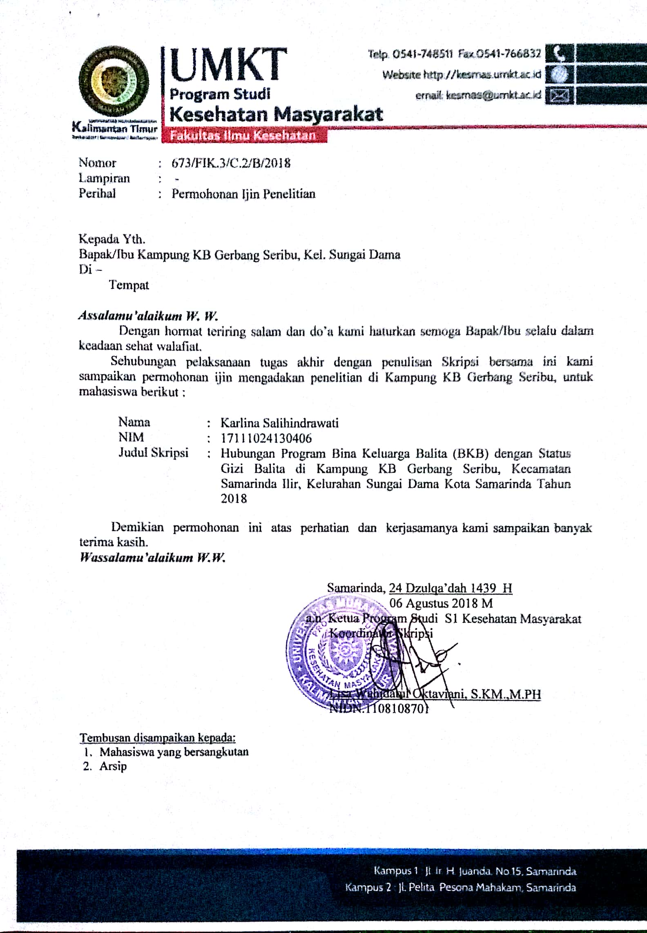
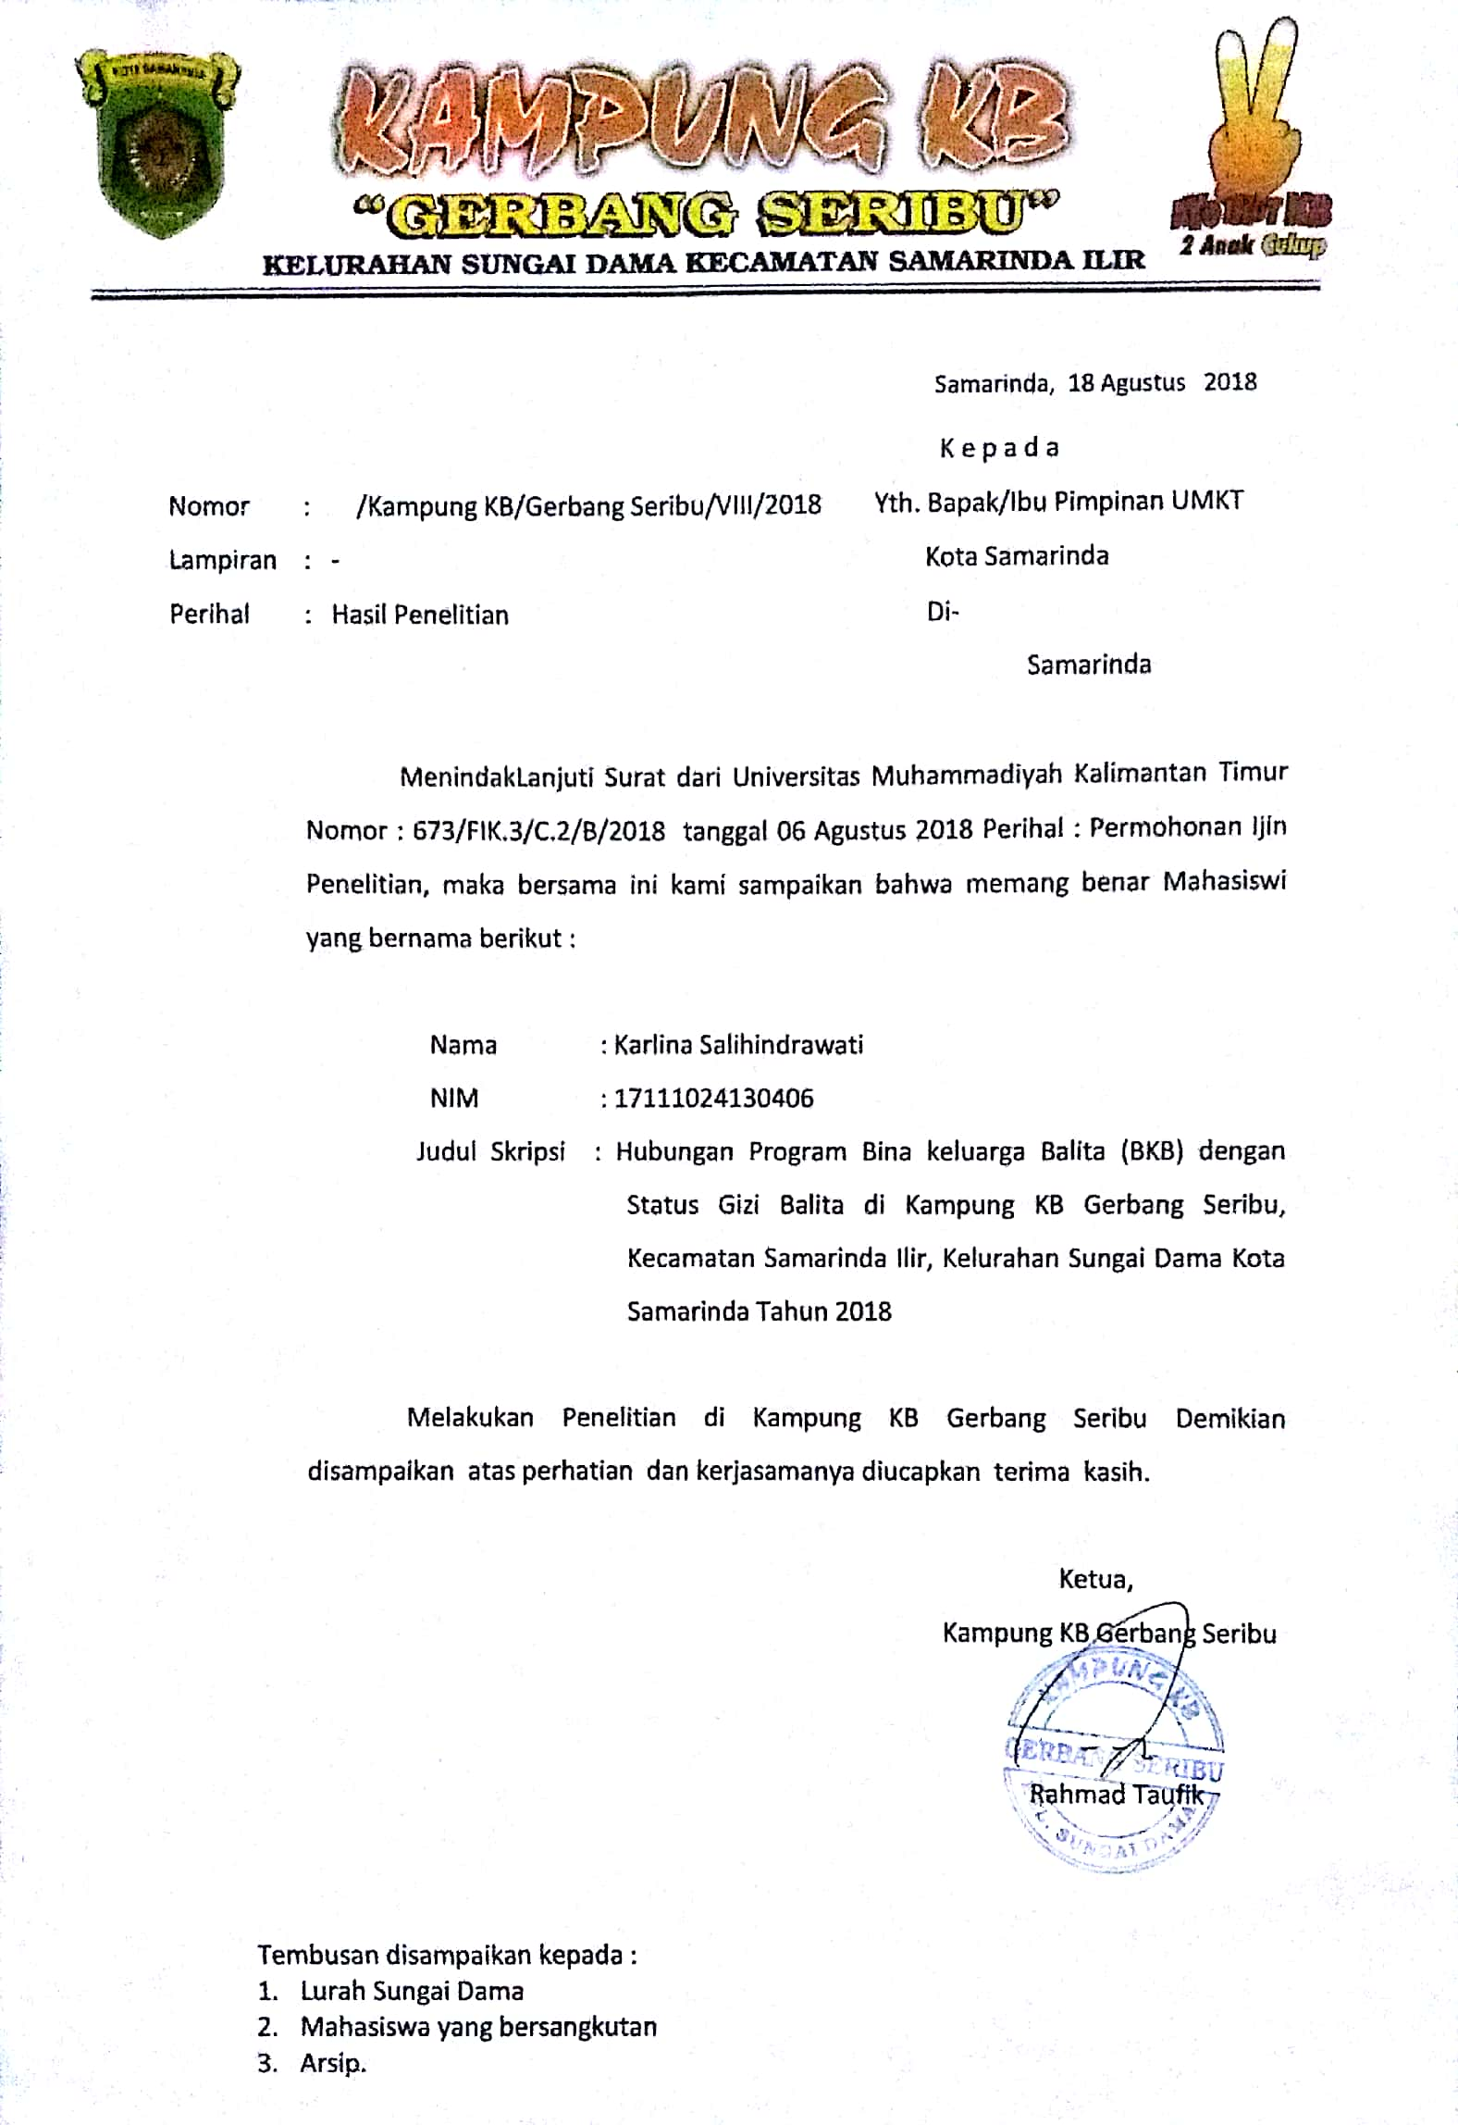
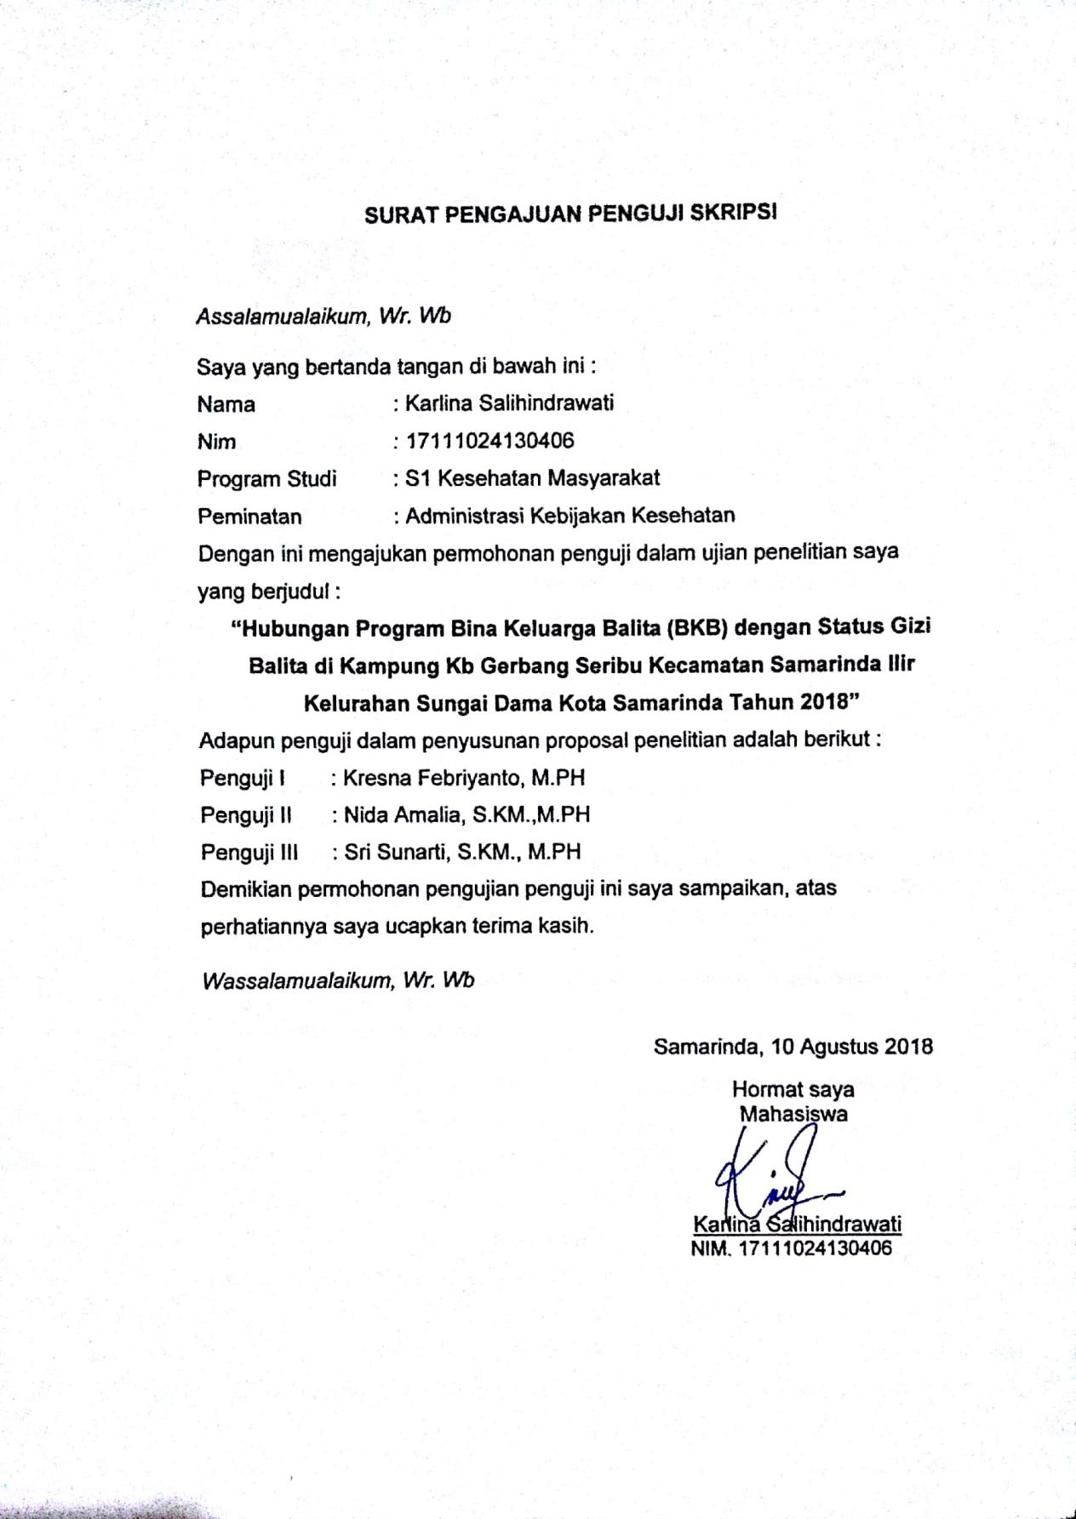
SURAT PERNYATAAN
BERSEDIA MENJADI RESPONDEN PENELITIAN

Saya yang bertanda tangan di bawah ini, menyatakan bersedia untuk turut berpartisipasi menjadi responden penelitian yang dilakukan oleh Mahasiswa Program Studi S1 Kesehatan Masyarakat Universitas Muhammadiyah Kalimantan Timur, yaitu:
Nama : Karlina Salihindrawati
NIM : 17111024130406
Judul : Hubungan Program Bina Keluarga Balita (BKB) Dengan Status Gizi Balita Di Kampung KB Gerbang Seribu Kecamatan Samarinda Ilir Kelurahan Sungai Dama Kota Samarinda Tahun 2018
Saya telah menerima penjelasan dari peneliti terkait dengan segala sesuatu mengenai penelitian ini. Saya mengerti bahwa informasi yang saya berikan akan dijaga kerahasiaannya oleh peneliti. Selain itu, jawaban yang saya berikan ini adalah jawaban sebenarnya sesuai dengan apa yang diketahui tanpa ada paksaan dari pihak lain.
Demikian surat pernyataan ini saya buat dengan sesungguhnya dan dapat digunakan sebagaimana mestinya.

Samarinda, 2018

Tanda tangan Saksi Tanda tangan Responden

(……………………………..) (……………………………..)

KUESIONER BKB
No. Responden

- Identitas Responden
- Umur Ibu :
- Pekerjaan Ibu :
- Pendidikan terakhir Ibu :
- Umur (tgl/bln/thn) :
- Jenis Kelamin :
- Berat badan :
- Tinggi/Panjang badan :
- Alamat :

- Kegiatan BKB
- Apakah ibu rutin menghadiri kegiatan BKB?
a. Ya b. Tidak

- Berapa kali ibu menghadiri kegiatan BKB? (melihat absen BKB)
a. ≥ 10 kali b. <10 kali

- Apakah ibu selalu mengikuti penyuluhan setiap kegiatan BKB?
a. Ya b. Tidak

- Apakah setiap kali penyuluhan diakhiri dengan kegiatan pengisian KKA
a. Ya b. Tidak

- Apakah setiap kegiatan BKB anak ibu bermain dengan APE?
a. Ya b. Tidak

- Permainan apa saja yang sudah diajarkan kader pada anak ibu?

- tangga kubus
- tangga silinder
- balok pembangun
- balok ukur
- kotak pola
- kotak bentuk
- menara lingkaran
- menara segitiga
- menara segienam
- mainan gantung
- pukul paku
- lotto warna
- puzzle
- papan sasak

- Apakah Kartu Kembang Anak ibu sudah sesuai dengan perkembangan umurnya?
a. Ya b. Tidak

- Apakah ibu menyelesaikan semua tugas yang diberikan oleh kader?
a. Ya b. Tidak

- Kartu Kembang Anak (Hanya diisi sesuai umur anak)
Usia 0 – 12 bulan
No | Observasi | Ya | Tidak
1 | Bantu anak memeiringkan badan hingga tengkurap, lakukan berulang-ulang sampai anak bisa melakukannnya sendiri (max 5x)
2 | Jika anak sedang terlentang, berikan mainan yang menarik tapi tidak berbahaya agar anak berusaha meraihnya. Dapatkah anak menjangkau, menggenggam dan memasukan benda ke mulut
3 | Letakkan anak dalam posisi telentang, bunyikan giring-giring dari berbagai tempat (misalnya disamping, diatas kepala). Perhatikan apakah anak mengalihkan pandangan matanya ke sumber suara
4 | Ajak anak berbicara atau bernyayi, lihat apakah anak mencoba meniru bunyi/suara menurut kemampuan anak
5 | Minta orang yang baru dikenal anak untuk menyapa anak dengan kata-kata lembut dan tidak menakutkan. Perhatikan anak memberi reaksi pada orang yang belum dikenal dengan menangis atau menatap terus
6 | Letakkan cangkir didekat anak. Biarkan anak mengangkat cangkir itu dan meminum air didalamnnya. Bantuan diberikan bila cangkir akan jatuh
7 | Minta anggota keluarga lain atau orang lain untuk memanggil nama anak dan berikan senyuman kalau anak menengok kearah suara
8 | Bila anak telah mampu berdiri, bantu anak untuk melangkahperlahan-lahan
9 | Letakkan makanan dipiring plastic didekat anak, beri kesempatan anak mengambil dan menyuapkan ke mulut sendiri
10 | Tanpa anda menggerakkan tangan anak anda, dapatkah ia mempertemukan dua balok kecil?

1 tahun 1 bulan – 2 tahun
No | Observasi | Ya | Tidak
1 | Bila anak sedang berdiri letakkan mainan di lantai. Katakana kepada anak agar mengambil mainan tersebut dan berikan kepada ibu/bapak
2 | Sediakan kardus/balok secukupnya, ajak anak untuk menyusun balok tersebut. Kemudian berikan anak kesempatan untuk mencoba menyusunnya sendiri
3 | Sediakan buku/majalah yang bergambar, perhatikan apakah anak tertarik untuk membukannya sendiri
4 | Minta anak menyebutkan benda-benda yang disebutkan atau diperlihatkan kepada anak. Misalnya “mana hidungnya” dan anak menunjuk hidungnya
5 | Tanyakan kepada anak, “siapa namamu?”
6 | Tunjukan aneka gambar yang menarik dan tanyakan gambar apakah itu kepada anak
7 | Berikan anak makanan dalam piring secukupnya, biarkan anak makan dengan menyuap sendiri (bias dengan tangan tau dengan sendok)
8 | Tunjukan cara yang benar pada anak untuk memakai baju, celana dan sepatu. Beri kesempatan pada anak untuk mengulanginya
9 | Berikan contoh cara memasukkan beberapa balok ke dalam kotak balok. Beri kesempatan anak untuk mengulangi permainan tersebut
10 | Dapatkah anak mengucapkan doa-doa pendek sesuai usianya

2 tahun 1 bulan – 3 tahun
No | Observasi | Ya | Tidak
1 | Pegang tangan anak dan ajak anak lompat ditempat dengan kedua kaki jatuh bersamaan. Katakan : “ayo lompat” sambil memberi aba-aba
2 | Buat garis lurus dilantai dengan menggunakan tali yang direntangkan, ajak anak untuk berjalan diatas garis tersebut dengan cara melangkah sambil menginjak tali tersebut
3 | Sediakan macam-macam kertas dan buat mainan dari kertas. Dapatkah anak mencontohnya
4 | Kenalkan pada anak benda-benda yang ada disekelilingnya dan jelaskan kegunaannya. Dapatkah anak mengulang/mengenali benda dan kegunaannya
5 | Ajukan pertanyaan atau pernyataan yang tidak disukai atau bertentangan dengan kenyataan yang ada sehingga anak akan menyangkal dengan mengatakan tidak atau bukan. Misalnya : orangtua menanyakan “kamu suka ngompol ya” anak akan menjawab “tidak”
6 | Berikan perintah sederhana kepada anak, misalnya : ”tolong ambilkan tas ibu dikamar”
7 | Anak diminta menyebutkan nama lengkapnya. Lakukan hal yang sama terhadap nama-nama orang lain
8 | Ajari anak untuk mencuci tangan dan mengeringkannya sebelum makan. Mintalah anak mengulanginya
9 | Kenalkan anak dengan teman sebayanya. Sediakan beberapa mainan agar anak mau bermain
10 | Ajari anak berdoa yang pendek dan dapatkah anak mengulangi doanya

3 tahun 1 bulan – 4 tahun
No | Observasi | Ya | Tidak
1 | Ajari anak berlari mengitari ruangan sambil melompati balok-balok atau rintangan sambil bernyanyi
2 | Lemparkan bola ke arah anak. Katakan pada anak “tangkap bolannya”, dapatkah anak bersiap menangkap bola
3 | Sediakan kertas dan alat tulis, minta anak membuat garis, lingkaran dan segi empat, sambil membantu menyebutkan bentuk gambar seperti apa (misalnya : segi empat seperti tempe, lingkaran seperti bola)
4 | Minta tolong anak untuk membawa barang kepada ayah/ibu. Misalnya “tolong ambilkan sandal bapak dibawah kursi dan bawa kemari”
5 | Tanyakan kepada anak jenis kelaminnya, usiannya, namanya, juga nama kakak dan adiknya
6 | Mintalah anak menyebutkan 4-5 warna, dengan berbagai warna disekitarnya (warna yang berbeda)
7 | Dapatkah anak menuangkan air dari botol ke dalam gelas tanpa tumpah dan minum dari gelasnya sendiri
8 | Sediakan beberapa jenis permainan yang dapat dimainkan bersama-sama, bisakah anak meminta ijin jika akan meminjam mainan dari temannya dan mengembalikannya
9 | Ajak anak membaca doa-doa pendek dan melantunkan lagu-lagu keagamaan, dapatkah anak mengikuti dan melakukannya sendiri (misalnya : shalawat bagi islam, kidung rohani bagi Kristen/katholik, dll)
10 | Dapatkah anak anda menggunakan sepatu sendiri

4 tahun 1 bulan – 5 tahun
No | Observasi | Ya | Tidak
1 | Mintalah anak berdiri dengan satu kaki selama 10 detik, lakukan secara bergantian dengan kaki lainnya
2 | Sediakan kertas dan alat tulis, mintalah anak untuk menulis huruf-huruf capital dan kemudian menebalkannya
3 | Sediakan gunting dan kertas bergaris, mintalah anak untuk menggunting kertas yang sudah digaris
4 | Ajak anak berbicara dan mintalah anak melaksanakan tiga macam perintah/kegiatan yang tidak berhubungan. (misalnya : simpan mainanmu, ambil sendok didapur, dan makanlah kue itu)
5 | Latihlah anak berbicara dengan kalimat utuh dan bersambung. Biarkan anak mengulanginya (misalnya : saya suka kue pisang)
6 | Sediakan kertas berwarna-warni dan mintalah anak untuk memasangkan kertas yang sesuai warnanya
7 | Mintalah anak untuk menunjukkan bentuk bulat, kotak dan segitiga
8 | Beri kesempatan anak untuk memakai pakaian sendiri, bila belum bias dapat dibimbing
9 | Bisakah anak berbagi makanan dan permainan dengan teman sebayanya
10 | Dapatkah anak berpamitan atau meminta izin apabila ingin berpergian

lampiran : Karakteristik Responden

Statistics
 |  | UMUR ORTU | PEKERJAN ORTU | PENDIDIKAN ORTU | UMUR ANAK | JENIS KELAMIN ANAK
N | Valid | 40 | 40 | 40 | 40 | 40
N | Missing | 0 | 0 | 0 | 0 | 0

Frequency Table
UMUR ORTU
 |  | Frequency | Percent | Valid Percent | Cumulative Percent
Valid | 20 - 25 TAHUN | 5 | 12.5 | 12.5 | 12.5
Valid | 26 - 30 TAHUN | 22 | 55.0 | 55.0 | 67.5
Valid | 31 - 35 TAHUN | 13 | 32.5 | 32.5 | 100.0
Valid | Total | 40 | 100.0 | 100.0

PEKERJAN ORTU
 |  | Frequency | Percent | Valid Percent | Cumulative Percent
Valid | PNS | 2 | 5.0 | 5.0 | 5.0
Valid | SWASTA | 2 | 5.0 | 5.0 | 10.0
Valid | WIRASWASTA | 3 | 7.5 | 7.5 | 17.5
Valid | IRT | 33 | 82.5 | 82.5 | 100.0
Valid | Total | 40 | 100.0 | 100.0

PENDIDIKAN ORTU
 |  | Frequency | Percent | Valid Percent | Cumulative Percent
Valid | SD | 2 | 5.0 | 5.0 | 5.0
Valid | SLTP | 7 | 17.5 | 17.5 | 22.5
Valid | SLTA | 29 | 72.5 | 72.5 | 95.0
Valid | PT | 2 | 5.0 | 5.0 | 100.0
Valid | Total | 40 | 100.0 | 100.0

UMUR ANAK
 |  | Frequency | Percent | Valid Percent | Cumulative Percent
Valid | 0 - 12 BULAN | 4 | 10.0 | 10.0 | 10.0
Valid | 12 - 24 BULAN | 6 | 15.0 | 15.0 | 25.0
Valid | 25 - 36 BULAN | 8 | 20.0 | 20.0 | 45.0
Valid | 37 - 48 BULAN | 10 | 25.0 | 25.0 | 70.0
Valid | 49 - 60 BULAN | 12 | 30.0 | 30.0 | 100.0
Valid | Total | 40 | 100.0 | 100.0

JENIS KELAMIN ANAK
 |  | Frequency | Percent | Valid Percent | Cumulative Percent
Valid | LAKI-LAKI | 20 | 50.0 | 50.0 | 50.0
Valid | PEREMPUAN | 20 | 50.0 | 50.0 | 100.0
Valid | Total | 40 | 100.0 | 100.0

Lampiran : Univariat

Statistics
 |  | PENYULUHAN 2 | APE2 | KKA 4 | STATUS GIZI
N | Valid | 40 | 40 | 40 | 40
N | Missing | 0 | 0 | 0 | 0

Frequency Table
PENYULUHAN 2
 |  | Frequency | Percent | Valid Percent | Cumulative Percent
Valid | LENGKAP | 13 | 32.5 | 32.5 | 32.5
Valid | TIDAK LENGKAP | 27 | 67.5 | 67.5 | 100.0
Valid | Total | 40 | 100.0 | 100.0

APE2
 |  | Frequency | Percent | Valid Percent | Cumulative Percent
Valid | SESUAI | 30 | 75.0 | 75.0 | 75.0
Valid | TIDAK SESUAI | 10 | 25.0 | 25.0 | 100.0
Valid | Total | 40 | 100.0 | 100.0

KKA 4
 |  | Frequency | Percent | Valid Percent | Cumulative Percent
Valid | BAIK | 31 | 77.5 | 77.5 | 77.5
Valid | TIDAK BAIK | 9 | 22.5 | 22.5 | 100.0
Valid | Total | 40 | 100.0 | 100.0

STATUS GIZI
 |  | Frequency | Percent | Valid Percent | Cumulative Percent
Valid | GIZI BAIK | 30 | 75.0 | 75.0 | 75.0
Valid | GIZI KURANG | 10 | 25.0 | 25.0 | 100.0
Valid | Total | 40 | 100.0 | 100.0

Lampiran : Bivariat
Case Processing Summary
 | Cases
 | Valid |  | Missing |  | Total
 | N | Percent | N | Percent | N | Percent
PENYULUHAN 2 * STATUS GIZI | 40 | 100.0% | 0 | .0% | 40 | 100.0%
APE2 * STATUS GIZI | 40 | 100.0% | 0 | .0% | 40 | 100.0%
KKA 4 * STATUS GIZI | 40 | 100.0% | 0 | .0% | 40 | 100.0%

PENYULUHAN 2 * STATUS GIZI
Crosstab
 |  |  | STATUS GIZI |  | Total
 |  |  | GIZI BAIK | GIZI KURANG | Total
PENYULUHAN 2 | LENGKAP | Count | 10 | 3 | 13
PENYULUHAN 2 | LENGKAP | % within PENYULUHAN 2 | 76.9% | 23.1% | 100.0%
PENYULUHAN 2 | TIDAK LENGKAP | Count | 20 | 7 | 27
PENYULUHAN 2 | TIDAK LENGKAP | % within PENYULUHAN 2 | 74.1% | 25.9% | 100.0%
Total |  | Count | 30 | 10 | 40
 |  | % within PENYULUHAN 2 | 75.0% | 25.0% | 100.0%

Chi-Square Tests
 | Value | df | Asymp. Sig. (2-sided) | Exact Sig. (2-sided) | Exact Sig. (1-sided)
Pearson Chi-Square | .038ª | 1 | .845
Continuity Correction^{b} | .000 | 1 | 1.000
Likelihood Ratio | .038 | 1 | .845
Fisher's Exact Test |  |  |  | 1.000 | .586
Linear-by-Linear Association | .037 | 1 | .847
N of Valid Cases^{b} | 40
a. 1 cells (25.0%) have expected count less than 5. The minimum expected count is 3.25.
b. Computed only for a 2x2 table

APE2 * STATUS GIZI
Crosstab
 |  |  | STATUS GIZI |  | Total
 |  |  | GIZI BAIK | GIZI KURANG | Total
APE2 | SESUAI | Count | 28 | 2 | 30
APE2 | SESUAI | % within APE2 | 93.3% | 6.7% | 100.0%
APE2 | TIDAK SESUAI | Count | 2 | 8 | 10
APE2 | TIDAK SESUAI | % within APE2 | 20.0% | 80.0% | 100.0%
Total |  | Count | 30 | 10 | 40
 |  | % within APE2 | 75.0% | 25.0% | 100.0%

Chi-Square Tests
 | Value | df | Asymp. Sig. (2-sided) | Exact Sig. (2-sided) | Exact Sig. (1-sided)
Pearson Chi-Square | 21.511ª | 1 | .000
Continuity Correction^{b} | 17.778 | 1 | .000
Likelihood Ratio | 20.283 | 1 | .000
Fisher's Exact Test |  |  |  | .000 | .000
Linear-by-Linear Association | 20.973 | 1 | .000
N of Valid Cases^{b} | 40
a. 1 cells (25.0%) have expected count less than 5. The minimum expected count is 2.50.
b. Computed only for a 2x2 table

KKA 4 * STATUS GIZI
Crosstab
 |  |  | STATUS GIZI |  | Total
 |  |  | GIZI BAIK | GIZI KURANG | Total
KKA 4 | BAIK | Count | 28 | 3 | 31
KKA 4 | BAIK | % within KKA 4 | 90.3% | 9.7% | 100.0%
KKA 4 | TIDAK BAIK | Count | 2 | 7 | 9
KKA 4 | TIDAK BAIK | % within KKA 4 | 22.2% | 77.8% | 100.0%
Total |  | Count | 30 | 10 | 40
 |  | % within KKA 4 | 75.0% | 25.0% | 100.0%

Chi-Square Tests
 | Value | df | Asymp. Sig. (2-sided) | Exact Sig. (2-sided) | Exact Sig. (1-sided)
Pearson Chi-Square | 17.252ª | 1 | .000
Continuity Correction^{b} | 13.811 | 1 | .000
Likelihood Ratio | 15.740 | 1 | .000
Fisher's Exact Test |  |  |  | .000 | .000
Linear-by-Linear Association | 16.821 | 1 | .000
N of Valid Cases^{b} | 40
a. 1 cells (25.0%) have expected count less than 5. The minimum expected count is 2.25.
b. Computed only for a 2x2 table

STATUS GIZI
NO Responden | umur orangtua | pendidikan | PEKERJAAN | JK (anak) | umur anak (bulan) | BB (anak) | TB (anak) | Zscore BB/U | STATUS GIZI
NO Responden | 1=17-25 / 2=26-35 / 3= 36-40 | 1=SD 2=SMP 3=SMA 4=PT | 1=PNS 2=SWASTA 3=WIRASWASTA 4=IRT | LK : 1 / P : 2
1 | 2 | 2 | 4 | 2 | 48 | 9 | 77 | -1,27 | 2
2 | 2 | 3 | 4 | 2 | 59 | 14 | 86 | -1,85 | 2
3 | 3 | 2 | 4 | 2 | 41 | 12 | 97 | -1,64 | 2
4 | 3 | 1 | 4 | 2 | 24 | 9 | 82 | -1,27 | 2
5 | 3 | 3 | 4 | 1 | 13 | 9 | 77 | -2,1 | 3
6 | 2 | 3 | 4 | 2 | 48 | 14,1 | 108 | -0,99 | 2
7 | 2 | 2 | 4 | 1 | 41 | 11 | 93 | -0,96 | 2
8 | 2 | 4 | 1 | 1 | 36 | 13 | 94 | -0,85 | 2
9 | 2 | 2 | 4 | 1 | 26 | 10,5 | 85 | -1,56 | 2
10 | 2 | 3 | 4 | 1 | 38 | 10 | 85 | -0,29 | 2
11 | 3 | 3 | 4 | 2 | 41 | 12 | 97 | -1,64 | 2
12 | 2 | 3 | 4 | 1 | 51 | 12 | 98 | -2,7 | 3
13 | 1 | 3 | 4 | 2 | 24 | 9 | 82 | -1,27 | 2
14 | 2 | 2 | 3 | 2 | 37 | 12 | 82 | -1,31 | 2
15 | 3 | 3 | 4 | 2 | 19 | 8 | 77 | -1,75 | 2
16 | 2 | 3 | 4 | 2 | 48 | 15 | 98 | -0,55 | 2
17 | 2 | 3 | 2 | 1 | 13 | 7,5 | 66 | -0,6 | 2
18 | 3 | 3 | 4 | 1 | 36 | 12,5 | 80 | -1,18 | 2
19 | 2 | 2 | 4 | 2 | 59 | 14 | 100 | -1,81 | 2
20 | 3 | 3 | 4 | 2 | 26 | 11 | 83 | -2,3 | 3
21 | 2 | 3 | 4 | 1 | 20 | 10 | 81 | -2,42 | 3
22 | 3 | 3 | 4 | 2 | 59 | 11 | 99 | -2,05 | 3
23 | 3 | 1 | 3 | 1 | 28 | 11 | 58 | -1,49 | 2
24 | 2 | 3 | 4 | 2 | 59 | 13 | 97 | -0,66 | 2
25 | 2 | 3 | 4 | 2 | 4 | 5 | 59 | -2,73 | 3
26 | 3 | 2 | 3 | 2 | 58 | 13 | 101 | -1,93 | 2
27 | 2 | 3 | 4 | 1 | 59 | 11,5 | 99 | -2,05 | 3
28 | 1 | 3 | 4 | 2 | 46 | 14 | 108 | -0,99 | 2
29 | 1 | 3 | 4 | 2 | 56 | 13,6 | 95 | -1,83 | 2
30 | 1 | 3 | 4 | 1 | 50 | 13,6 | 95 | -1,83 | 2
31 | 1 | 3 | 4 | 1 | 53 | 16 | 107 | -2,67 | 3
32 | 2 | 3 | 4 | 1 | 50 | 13,5 | 105 | -1,68 | 2
33 | 2 | 3 | 4 | 2 | 28 | 9,2 | 80 | -1,25 | 2
34 | 2 | 3 | 2 | 1 | 28 | 11 | 98 | -1,49 | 2
35 | 2 | 3 | 4 | 1 | 35 | 11,8 | 79 | -1,61 | 2
36 | 2 | 3 | 4 | 2 | 7 | 15 | 45 | -2,84 | 3
37 | 3 | 3 | 4 | 1 | 12 | 7,5 | 66 | -0,6 | 2
38 | 3 | 3 | 4 | 1 | 38 | 10 | 97 | -1,79 | 2
39 | 3 | 4 | 1 | 2 | 12 | 7,5 | 66 | -1,4 | 2
40 | 2 | 3 | 4 | 1 | 50 | 13,5 | 105 | -1,68 | 2

NO | KKA (OBSERVASI) |  |  |  |  |  |  |  |  |  | JUMLAH | LENGKAP/TDK LENGKAP
NO | P1 | P2 | P3 | P4 | P5 | P6 | P7 | P8 | P9 | P10 | JUMLAH | LENGKAP/TDK LENGKAP
1 | 1 | 1 | 1 | 1 | 1 | 1 | 0 | 1 | 1 | 1 | 9 | 1
2 | 1 | 1 | 1 | 0 | 1 | 1 | 1 | 0 | 1 | 1 | 8 | 1
3 | 0 | 0 | 0 | 0 | 1 | 1 | 1 | 0 | 0 | 0 | 3 | 2
4 | 1 | 0 | 1 | 1 | 1 | 0 | 0 | 1 | 1 | 1 | 7 | 1
5 | 1 | 1 | 0 | 1 | 1 | 1 | 1 | 1 | 1 | 1 | 9 | 1
6 | 0 | 0 | 0 | 1 | 1 | 1 | 1 | 1 | 1 | 0 | 6 | 2
7 | 0 | 0 | 1 | 0 | 1 | 0 | 1 | 1 | 0 | 0 | 4 | 2
8 | 1 | 1 | 1 | 1 | 1 | 1 | 1 | 1 | 1 | 1 | 10 | 1
9 | 1 | 1 | 1 | 1 | 1 | 1 | 1 | 1 | 1 | 0 | 9 | 1
10 | 0 | 1 | 0 | 1 | 1 | 1 | 0 | 0 | 0 | 0 | 4 | 2
11 | 1 | 1 | 1 | 1 | 1 | 1 | 1 | 1 | 0 | 0 | 8 | 2
12 | 1 | 1 | 1 | 1 | 1 | 1 | 1 | 1 | 1 | 0 | 9 | 1
13 | 1 | 1 | 1 | 1 | 1 | 1 | 0 | 1 | 1 | 0 | 8 | 1
14 | 1 | 1 | 1 | 1 | 1 | 1 | 0 | 1 | 1 | 0 | 8 | 1
15 | 1 | 1 | 1 | 1 | 1 | 1 | 0 | 1 | 0 | 0 | 7 | 1
16 | 1 | 1 | 1 | 1 | 1 | 1 | 1 | 1 | 0 | 1 | 9 | 1
17 | 1 | 1 | 1 | 1 | 1 | 1 | 1 | 1 | 0 | 1 | 9 | 1
18 | 1 | 1 | 1 | 1 | 1 | 1 | 1 | 1 | 0 | 1 | 9 | 1
19 | 1 | 1 | 1 | 1 | 1 | 1 | 1 | 1 | 1 | 1 | 10 | 1
20 | 1 | 1 | 1 | 1 | 1 | 1 | 1 | 1 | 1 | 1 | 10 | 1
21 | 1 | 1 | 1 | 1 | 1 | 1 | 1 | 1 | 1 | 1 | 10 | 1
22 | 0 | 1 | 0 | 0 | 1 | 0 | 0 | 1 | 1 | 1 | 5 | 2
23 | 0 | 0 | 1 | 0 | 1 | 1 | 0 | 1 | 1 | 1 | 6 | 2
24 | 1 | 1 | 1 | 1 | 1 | 1 | 1 | 1 | 1 | 1 | 10 | 1
25 | 0 | 0 | 1 | 0 | 1 | 1 | 1 | 1 | 1 | 1 | 7 | 1
26 | 1 | 1 | 1 | 1 | 1 | 1 | 0 | 1 | 0 | 0 | 7 | 1
27 | 1 | 1 | 1 | 1 | 1 | 1 | 1 | 1 | 0 | 1 | 9 | 1
28 | 1 | 1 | 1 | 1 | 1 | 1 | 1 | 1 | 0 | 1 | 9 | 1
29 | 1 | 1 | 1 | 1 | 1 | 1 | 1 | 1 | 1 | 1 | 10 | 1
30 | 1 | 1 | 1 | 1 | 1 | 1 | 1 | 1 | 1 | 1 | 10 | 1
31 | 1 | 1 | 1 | 1 | 0 | 1 | 0 | 1 | 1 | 1 | 8 | 1
32 | 1 | 1 | 1 | 1 | 1 | 1 | 1 | 1 | 1 | 1 | 10 | 1
33 | 1 | 1 | 1 | 1 | 1 | 1 | 1 | 1 | 1 | 1 | 10 | 1
34 | 0 | 0 | 1 | 0 | 1 | 1 | 0 | 1 | 1 | 1 | 6 | 2
35 | 0 | 0 | 1 | 1 | 0 | 1 | 1 | 0 | 0 | 1 | 5 | 2
36 | 1 | 1 | 1 | 1 | 0 | 1 | 1 | 0 | 0 | 1 | 7 | 1
37 | 1 | 1 | 1 | 1 | 0 | 1 | 1 | 0 | 0 | 1 | 7 | 1
38 | 1 | 1 | 1 | 1 | 1 | 1 | 0 | 1 | 0 | 0 | 7 | 1
39 | 1 | 1 | 1 | 1 | 1 | 1 | 1 | 1 | 0 | 1 | 9 | 1
40 | 1 | 1 | 1 | 1 | 1 | 1 | 1 | 1 | 0 | 1 | 9 | 1

STATUS GIZI
NO Responden | JK (anak) | umur anak (bulan) | BB (anak) | TB (anak) | Zscore BB/U | STATUS GIZI
NO Responden | LK : 1 / P : 2
1 | 2 | 48 | 9 | 77 | -1,27 | 2
2 | 2 | 59 | 14 | 86 | -1,85 | 2
3 | 2 | 41 | 12 | 97 | -1,64 | 2
4 | 2 | 24 | 9 | 82 | -1,27 | 2
5 | 1 | 13 | 9 | 77 | -2,1 | 3
6 | 2 | 48 | 14,1 | 108 | -0,99 | 2
7 | 1 | 41 | 11 | 93 | -0,96 | 2
8 | 1 | 36 | 13 | 94 | -0,85 | 2
9 | 1 | 26 | 10,5 | 85 | -1,56 | 2
10 | 1 | 38 | 10 | 85 | -0,29 | 2
11 | 2 | 41 | 12 | 97 | -1,64 | 2
12 | 1 | 51 | 12 | 98 | -2,7 | 3
13 | 2 | 24 | 9 | 82 | -1,27 | 2
14 | 2 | 37 | 12 | 82 | -1,31 | 2
15 | 2 | 19 | 8 | 77 | -1,75 | 2
16 | 2 | 48 | 15 | 98 | -0,55 | 2
17 | 1 | 13 | 7,5 | 66 | -0,6 | 2
18 | 1 | 36 | 12,5 | 80 | -1,18 | 2
19 | 2 | 59 | 14 | 100 | -1,81 | 2
20 | 2 | 26 | 11 | 83 | -2,3 | 3
21 | 1 | 20 | 10 | 81 | -2,42 | 3
22 | 2 | 59 | 11 | 99 | -2,05 | 3
23 | 1 | 28 | 11 | 58 | -1,49 | 2
24 | 2 | 59 | 13 | 97 | -0,66 | 2
25 | 2 | 4 | 5 | 59 | -2,73 | 3
26 | 2 | 58 | 13 | 101 | -1,93 | 2
27 | 1 | 59 | 11,5 | 99 | -2,05 | 3
28 | 2 | 46 | 14 | 108 | -0,99 | 2
29 | 2 | 56 | 13,6 | 95 | -1,83 | 2
30 | 1 | 50 | 13,6 | 95 | -1,83 | 2
31 | 1 | 53 | 16 | 107 | -2,67 | 3
32 | 1 | 50 | 13,5 | 105 | -1,68 | 2
33 | 2 | 28 | 9,2 | 80 | -1,25 | 2
34 | 1 | 28 | 11 | 98 | -1,49 | 2
35 | 1 | 35 | 11,8 | 79 | -1,61 | 2
36 | 2 | 7 | 15 | 45 | -2,84 | 3
37 | 1 | 12 | 7,5 | 66 | -0,6 | 2
38 | 1 | 38 | 10 | 97 | -1,79 | 2
39 | 2 | 12 | 7,5 | 66 | -1,4 | 2
40 | 1 | 50 | 13,5 | 105 | -1,68 | 2

DOKUMENTASI

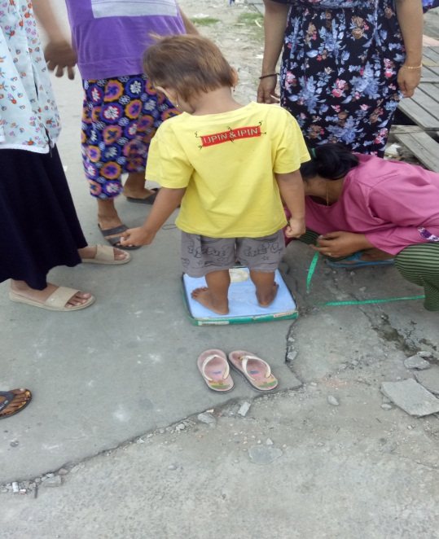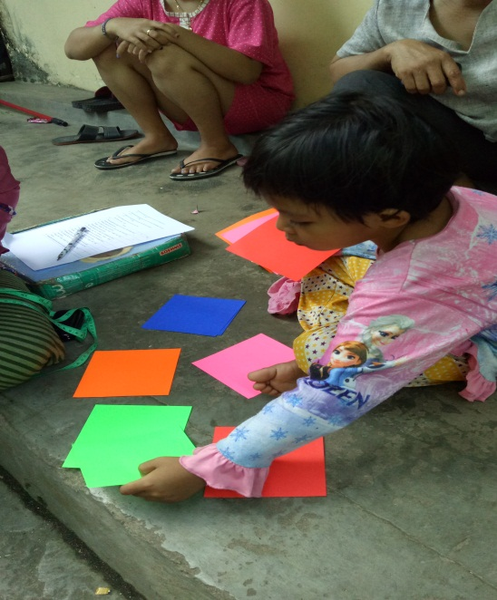
Penimbangan Berat Badan Balita Kegiatan Alat Permaianan Edukatif
(APE)
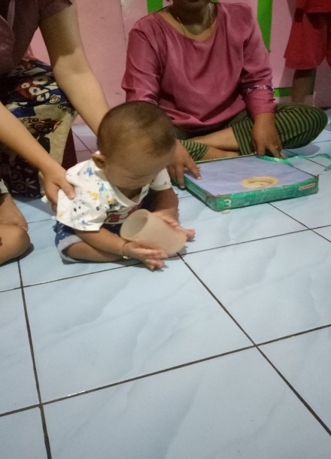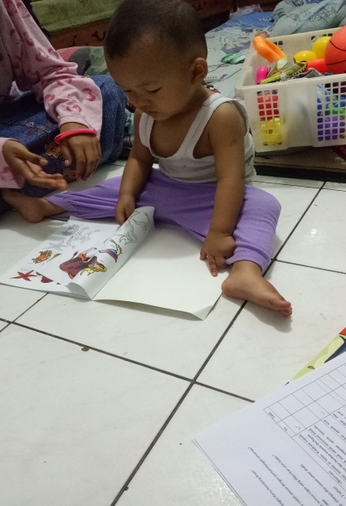
Kegiatan Observasi Pada Balita Usia 0-12 bulan
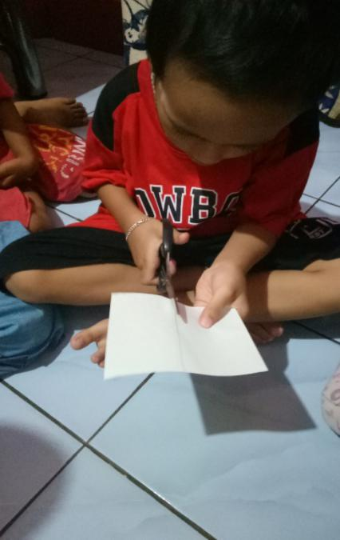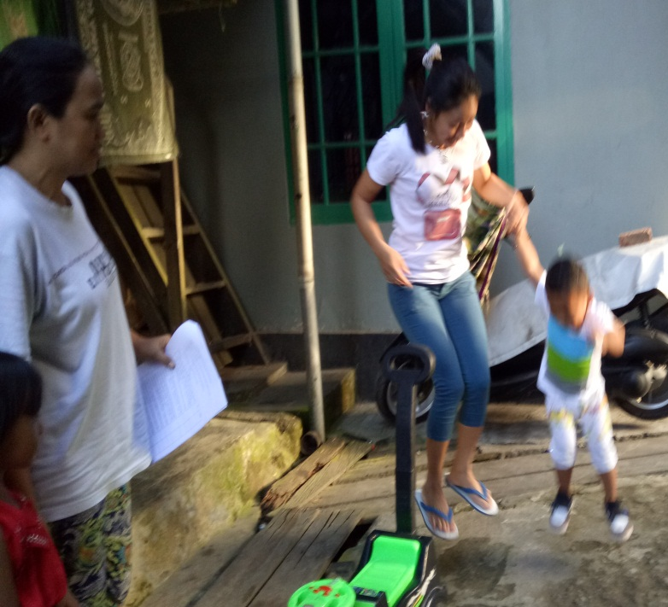
Kegiatan Observasi Pada Balita Usia 4-5 tahun dan 2-3 tahu

